**BÁO CÁO LUẬN VĂN  
HÀ THANH BỀN-201197-DH20TIN02**

**Đề tài:** Xây dựng hệ thống quản lý chuỗi các trung tâm đào tạo,trông giữ học sinh cấp 1 và cấp 2 tư thục.

# 

**MỤC LỤC**

I. Các Tính Năng Của Hệ Thống 3

II. Mô tả các chức năng 5

1. Đăng nhập 5

2. Đăng ký với quyền Admin và Quản lý 6

3. Quyên mật khẩu (xác thực qua email để cập nhật mật khẩu mới) 8

4. Thống kê doanh thu các trung tâm (tháng, năm) 9

5. Thống kê thu và chi (tháng, năm) 10

6. Thống kê số lượt thanh toán với các loại hóa đơn (tháng, năm) 10

7. Thống kê tỷ lệ hóa đơn đã thanh toán (tháng, năm) 10

8. Tính năng so sánh doanh thu giữa các trung tâm (năm) 11

9. Tinh năng thống kê số lượng hóa đơn theo các hình thức thanh toán (tháng, năm) 11

10. Tinh năng thống kê doanh thu hóa đơn theo các hình thức thanh toán (tháng, năm) 12

11. Thống kê số lượng của các đối tượng 12

12. Quản lý chuỗi các trung tâm 16

13. Quản lý dịch vụ, nhật ký sử dụng dịch vụ của học sinh và phụ huynh 16

14. Thống kê báo cáo thông tin sử dụng dịch vụ của học sinh 17

15. Yêu cầu thanh toán dịch vụ 18

16. Thông báo cần gia hạn dịch vụ 20

17. Gửi cảnh báo hủy dịch vụ nếu không gia hạn 21

18. Quản lý môn học, kỹ năng đào tạo 22

19. Quản lý về sản phẩm, nguyên vật liệu cho trung tâm 22

20. Phân lô sản phẩm 22

21. Quản lý nhân viên, nhân sự theo từng trung tâm 23

22. Quản lý lớp học của trung tâm 24

23. Quản lý học sinh, cập nhật thông tin về sức khỏe, thông tin phụ huynh 25

24. Quản lý kết quả thi cử, kiểm tra của học sinh 25

25. Quản lý hóa đơn thông minh, tạo lập dễ dàng, tìm kiếm nhanh chóng 26

26. Tạo hóa đơn tùy chỉnh 26

27. Tạo hóa đơn thanh toán, gia hạn dịch vụ đang sử dụng, học phí 27

28. Tạo hóa đơn nhập sản phẩm cho trung tâm 27

29. In hóa đơn vừa tạo hoặc đã tạo trước đó 28

30. Quản lý thông tin nhà cung cấp, đối tác 28

31. Tính năng hỗ trợ liên lạc qua email với Phụ huynh 29

32. Tính năng hỗ trợ liên lạc qua email với Nhân viên 30

33. Tính năng hỗ trợ liên lạc qua email với Đối tác 31

34. Tính năng hỗ trợ soạn email với dạng HTML 32

35. Tính năng hỗ trợ gửi yêu cầu khắc phục sự cố đến nhân viên bảo trì 33

36. Hỗ trợ xuất thông tin với nhiều dạng (Excel, PDF, Print, Copy, CSV) 34

37. Tính năng tìm kiếm thông minh , lọc dữ liệu với nhiều tham số 35

38. Phân trang linh hoạt, tùy chỉnh với từng danh sách 36

39. Phân quyền riêng biệt 5 Actor (Admin,Quản lý trung tâm,Giáo viên, Thu Ngân, Thủ Kho) 37

40. Tính năng bảo mật với JWT (Access Token, Refresh Token) 38

41. Tính năng tách web API riêng dễ phát triển update, đa nền tảng 39

III Các yêu cầu 41

Yêu cầu chức năng 41

Yêu cầu phi chức năng 42

Yêu cầu về giao diện người dùng 43

IV TÀI LIỆU THAM KHẢO 45

V Kết Hoạch Thực Hiện 46

VI So Sánh Với Phần Mềm Khác 47

# **I. Các Tính Năng Của Hệ Thống**

1. Đăng nhập
2. Đăng ký với quyền Admin và Quản lý
3. Quyên mật khẩu (xác thực qua email để cập nhật mật khẩu mới)
4. Thống kê doanh thu các trung tâm (tháng, năm)
5. Thống kê thu và chi (tháng, năm)
6. Thống kê số lượt thanh toán với các loại hóa đơn (tháng, năm)
7. Thống kê tỷ lệ hóa đơn đã thanh toán (tháng, năm)
8. Tính năng so sánh doanh thu giữa các trung tâm (năm)
9. Tinh năng thống kê số lượng hóa đơn theo các hình thức thanh toán (tháng, năm)
10. Tinh năng thống kê doanh thu hóa đơn theo các hình thức thanh toán (tháng, năm)
11. Thống kê số lượng của các đối tượng

* Thống kê số lượng trung tâm
* Thông kê số lượng dịch vụ
* Thống kê số lượng nhân viên
* Thống kê số lượng môn học
* Thống kê số lượng sản phẩm
* Thống kê số lượng lớp học
* Thống kê số lượng học sinh
* Thống kê số lượng kết quả thi
* Thống kê số lượng nhà cung cấp

1. Quản lý chuỗi các trung tâm
2. Quản lý dịch vụ, nhật ký sử dụng dịch vụ của học sinh và phụ huynh
3. Thống kê báo cáo thông tin sử dụng dịch vụ của học sinh
4. Yêu cầu thanh toán dịch vụ
5. Thông báo cần gia hạn dịch vụ
6. Gửi cảnh báo hủy dịch vụ nếu không gia hạn
7. Quản lý môn học, kỹ năng đào tạo
8. Quản lý về sản phẩm, nguyên vật liệu cho trung tâm
9. Phân lô sản phẩm
10. Quản lý nhân viên, nhân sự theo từng trung tâm
11. Quản lý lớp học của trung tâm
12. Quản lý học sinh, cập nhật thông tin về sức khỏe, thông tin phụ huynh
13. Quản lý kết quả thi cử, kiểm tra của học sinh
14. Quản lý hóa đơn thông minh, tạo lập dễ dàng, tìm kiếm nhanh chóng
15. Tạo hóa đơn tùy chỉnh
16. Tạo hóa đơn thanh toán, gia hạn dịch vụ đang sử dụng, học phí
17. Tạo hóa đơn nhập sản phẩm cho trung tâm
18. In hóa đơn vừa tạo hoặc đã tạo trước đó
19. Quản lý thông tin nhà cung cấp, đối tác
20. Tính năng hỗ trợ liên lạc qua email với Phụ huynh
21. Tính năng hỗ trợ liên lạc qua email với Nhân viên
22. Tính năng hỗ trợ liên lạc qua email với Đối tác
23. Tính năng hỗ trợ soạn email với dạng HTML
24. Tính năng hỗ trợ gửi yêu cầu khắc phục sự cố đến nhân viên bảo trì
25. Hỗ trợ xuất thông tin với nhiều dạng (Excel, PDF, Print, Copy, CSV)
26. Tính năng tìm kiếm thông minh , lọc dữ liệu với nhiều tham số
27. Phân trang linh hoạt, tùy chỉnh với từng danh sách
28. Phân quyền riêng biệt 5 Actor (Admin,Quản lý trung tâm,Giáo viên, Thu Ngân, Thủ Kho)
29. Tính năng bảo mật với JWT (Access Token, Refresh Token)
30. Tính năng tách web API riêng dễ phát triển update, đa nền tảng

**Các tính năng chưa hoàn thành (quỷ thời gian không đủ)**

1. Thống kê báo cáo số lượng sản phẩm theo từng loại, trung trâm, biểu đồ tỷ lệ, biểu đồ số lượng, danh sách thông tin sản phẩm và số lượng theo từng loại và trung tâm
2. Thống kê báo cáo số lượng sản phẩm theo từng lô và trạng thái lô sản phẩm, trung tâm, biểu đồ tỷ lệ, biểu đồ số lượng, danh sách thông tin sản phẩm và số lượng theo từng lô và trung tâm
3. Thống kê báo cáo về kết quả thi cử của học sinh theo từng lớp,trung tâm,xếp loại, từng trạng thái hoặc ngày kiểm tra, bao gồm sở đồ tỷ lệ về xếp loại kết quả, và danh sách thông tin kết quả
4. Thông báo kết quả kiểm tra đến phụ huynh qua email. Hệ thống tự động soạn hàng loạt tinh nhắn theo từng kết quả thi, bao gồm thông tin học sinh, phụ huynh, số điểm, ngày kiểm tra, giáo viên chấm bài và thông tin của giáo viên. Cho phép trùy chỉnh email đích đến của từng kết quả thi. Gửi hàng loạt tin nhắn đến phụ huynh
5. Actor khách hàng, tách riêng với hệ thống nội bộ, viết một web client riêng để xữ lý.
6. App mobile cho khách hàng (cơ bản để xem thông tin tình trạng và kết quả học tập của học sinh, hỗ trợ một số tính năng khác như nhận thông báo từ giáo viên,thu phí dịch vụ, thông tin các dịch vụ của trung tâm)

# **II. Mô tả các chức năng**

## Đăng nhập

**Mô tả:** Khi người dùng đăng nhập, server kiểm tra thông tin xác thực và cấp một Access Token ngắn hạn để truy cập các API bảo mật, và một Refresh Token dài hạn để làm mới Access Token khi hết hạn. Người dùng gửi Access Token kèm trong header của yêu cầu API để xác thực, và khi Access Token hết hạn, họ có thể sử dụng Refresh Token để lấy Access Token mới mà không cần đăng nhập lại. Thông tin người dùng sẽ được lưu vào Refresh Tokenkhi đăng nhập thành công, không bao gồm password

**Hình ảnh:**

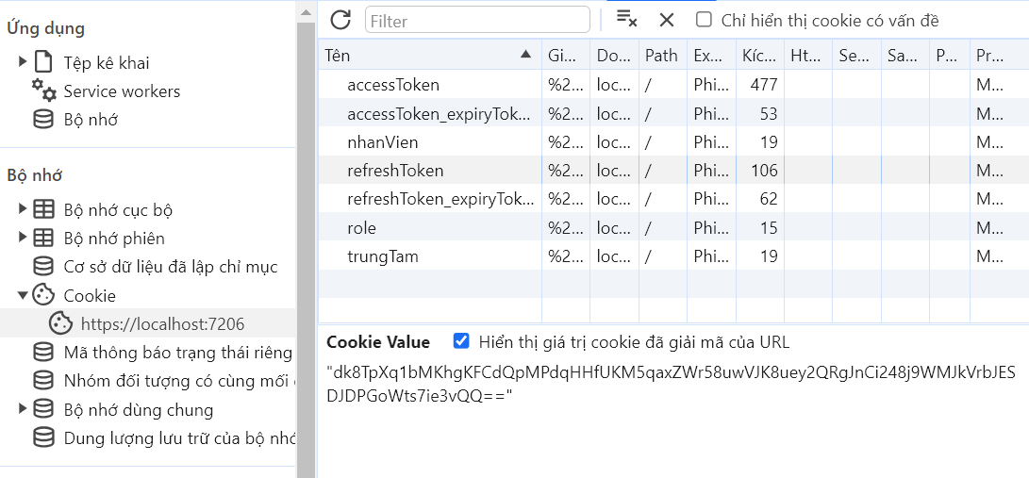

*Hình ảnh AccessToken & RefreshToken được lưu trữ trong Cookie*

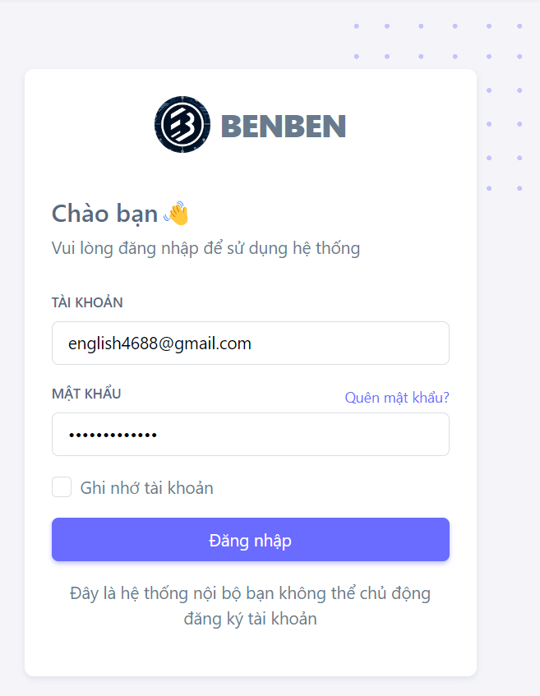

*Hình ảnh form đăng nhập*

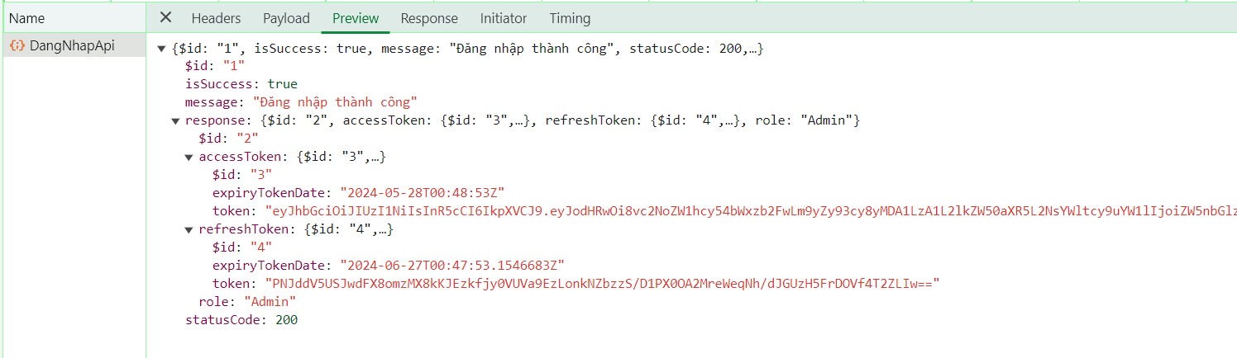

*Hình ảnh AccessToken & RefreshToken được cấp khi đăng nhập thành công*

## Đăng ký với quyền Admin và Quản lý

**Mô tả:** Chức năng đăng ký với quyền Admin và Quản lý trong hệ thống sử dụng Identity để quản lý người dùng và vai trò. Quyền Admin có thể tạo tài khoản cho các vai trò Quản lý, Giáo viên, Thu Ngân và Thủ Kho, trong khi quyền Quản lý chỉ có thể tạo tài khoản cho các vai trò Giáo viên, Thu Ngân và Thủ Kho. Khi đăng ký tài khoản thành công cần kiểm tra email để kích hoạt tài khoản

**Hình ảnh:**

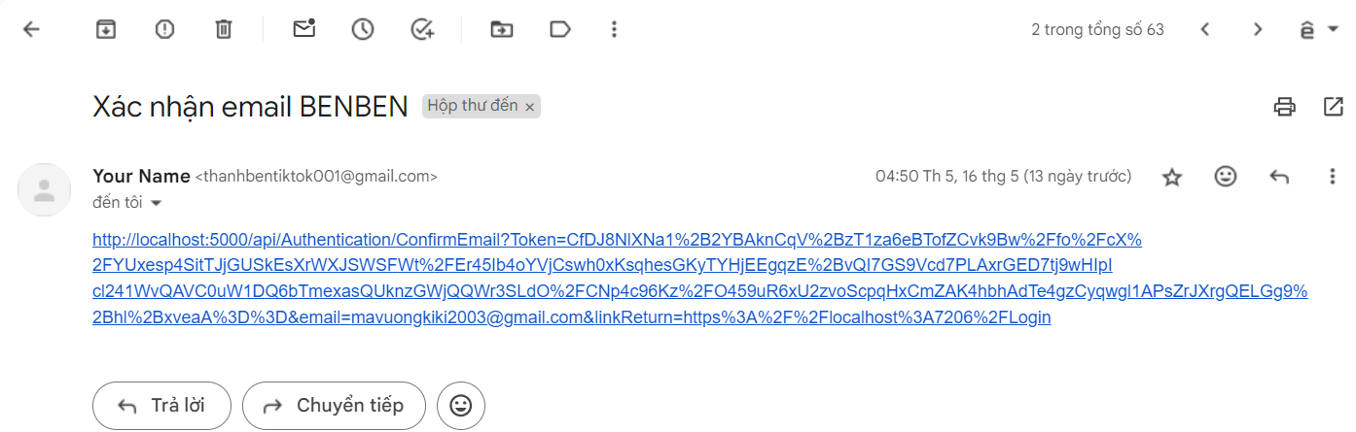

*Hình ảnh xác nhận email để kích hoạt tài khoản*

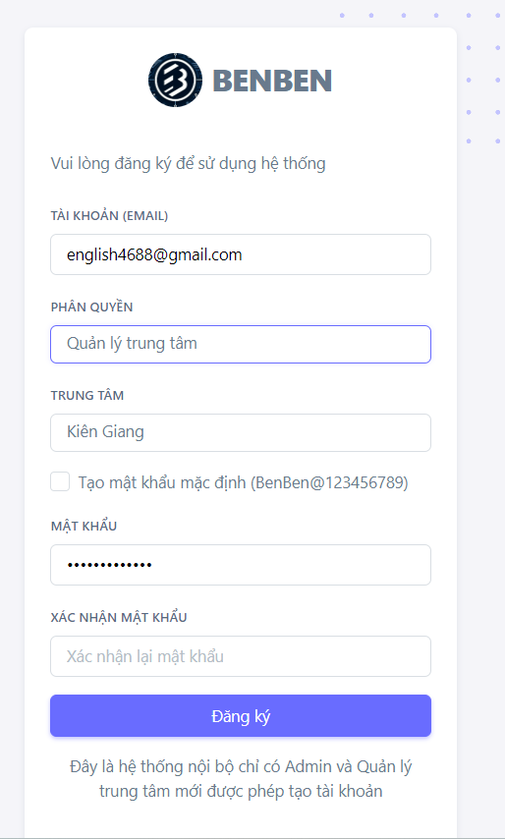  
*Hình ảnh đăng ký tài khoản với quyền Admin*

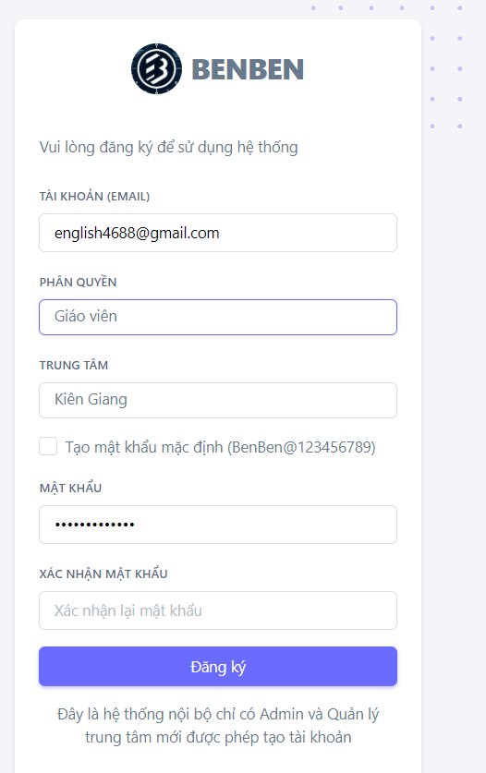

*Hình ảnh đăng ký tài khoản với quyền quản lý*

## Quyên mật khẩu (xác thực qua email để cập nhật mật khẩu mới)

**Mô tả:** Chức năng quên mật khẩu trong hệ thống cho phép người dùng xác thực qua email để cập nhật mật khẩu mới. Người dùng nhập vào tài khoản email đã đăng ký và nhận được một email chứa liên kết dẫn đến form đổi mật khẩu. Khi nhấp vào liên kết này, họ sẽ được chuyển đến trang cập nhật mật khẩu mới. Quá trình này bao gồm việc gửi yêu cầu quên mật khẩu, tạo và gửi email xác thực, và xử lý yêu cầu đổi mật khẩu thông qua liên kết an toàn được gửi đến email của người dùng.

**Hình ảnh:**

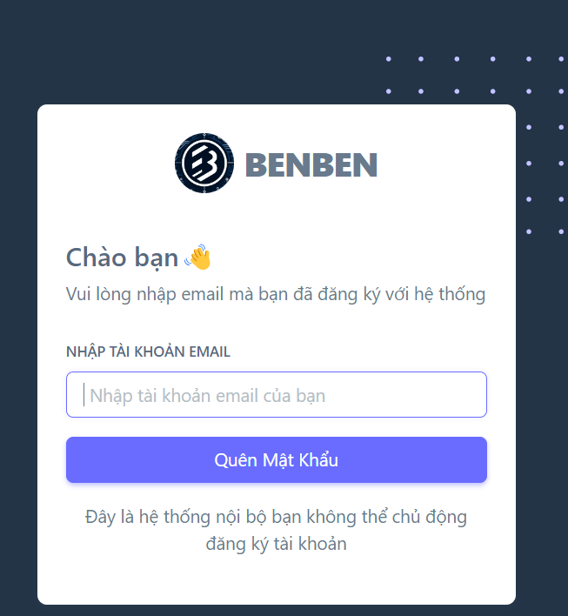

*Hình ảnh nhập email để lấy lại mật khẩu*

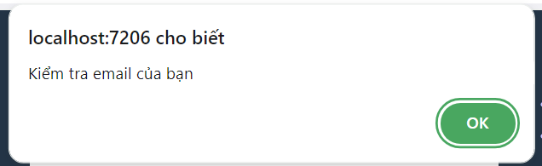

*Hình ảnh Thông báo kiểm tra email*

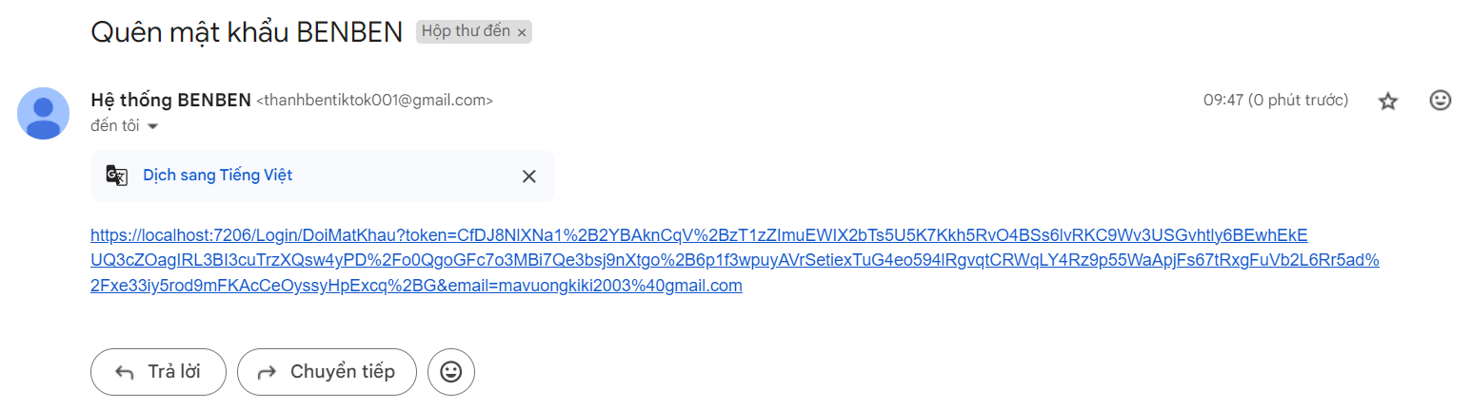

*Hình ảnh email quên mật khẩu*

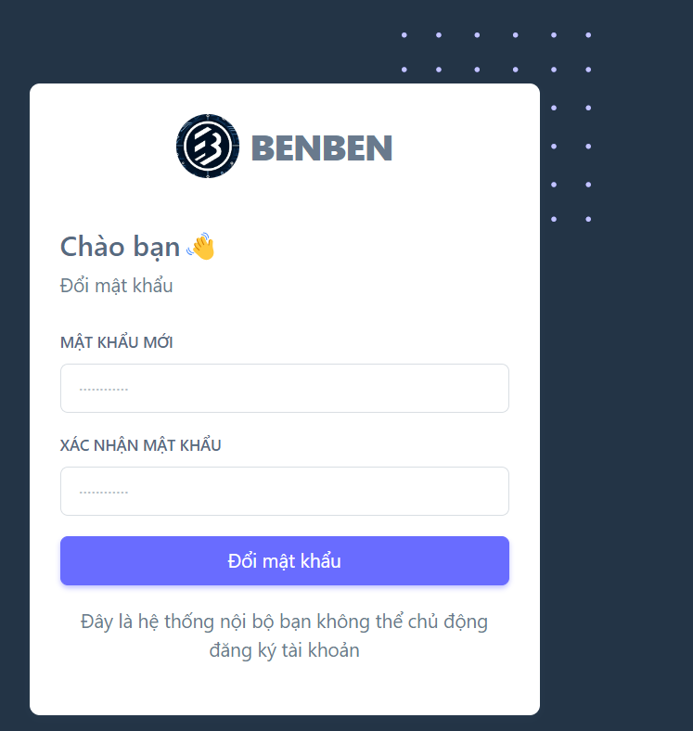

*Hình ảnh giao diện đổi mật khẩu mới*

## Thống kê doanh thu các trung tâm (tháng, năm)

**Mô tả:** Hệ thống thu thập và tổng hợp dữ liệu doanh thu từ các trung tâm, sau đó hiển thị thông tin này dưới dạng biểu đồ trực quan. Người quản lý và Admin có thể xem doanh thu của từng trung tâm riêng lẻ, giúp đưa ra quyết định kinh doanh chính xác và kịp thời.

**Hình ảnh:**

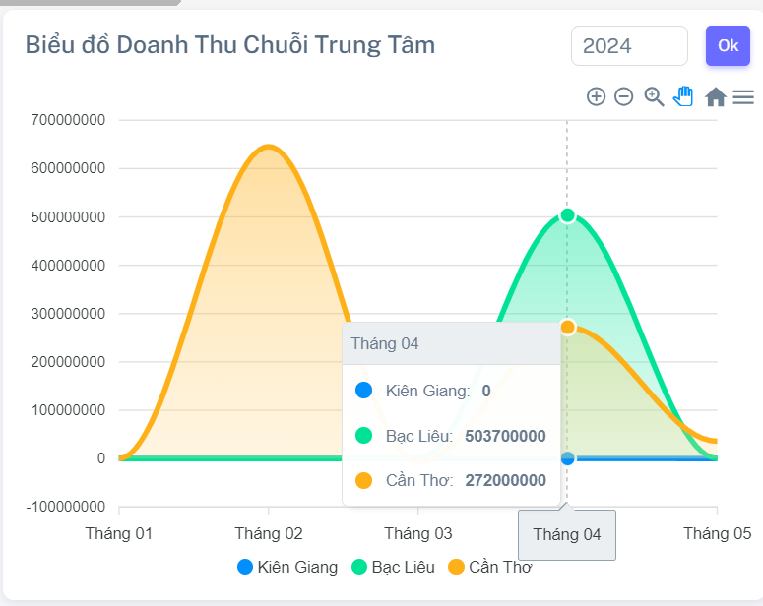

*Hình ảnh biểu đồ doanh thu các trung tâm*

## Thống kê thu và chi (tháng, năm)

**Mô tả:** Hệ thống thu thập và tổng hợp dữ liệu tài chính từ các trung tâm, hiển thị thông tin dưới dạng biểu đồ rõ ràng. Người quản lý và Admin có thể dễ dàng xem xét và từ đó phân tích hiệu quả hoạt động và đưa ra các quyết định tài chính chiến lược.

**Hình ảnh:**

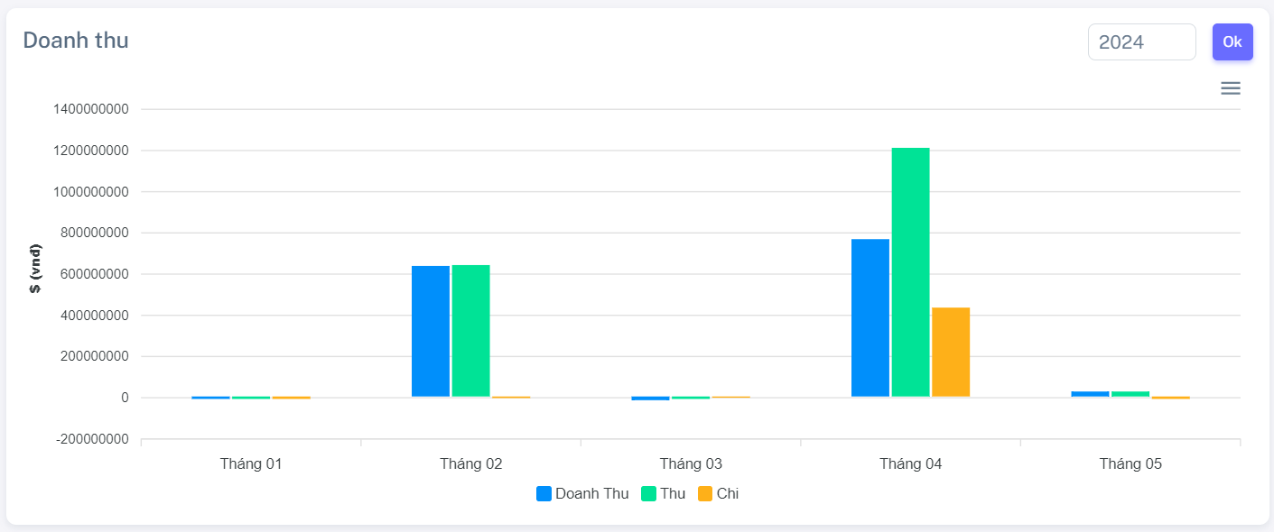  
*Hình ảnh biểu đồ doanh thu + thu + chi*

## Thống kê số lượt thanh toán với các loại hóa đơn (tháng, năm)

**Mô tả:** Hệ thống thu thập và tổng hợp số lượng từ các hóa đơn thanh toán, phân loại theo từng loại hóa đơn và hiển thị dưới dạng biểu đồ tròn kém thông tin loại hóa đơn. Điều này giúp người quản lý nắm bắt được tần suất thanh toán, xu hướng sử dụng các loại hóa đơn và hiệu quả thanh toán của từng trung tâm, hỗ trợ việc ra quyết định kinh doanh chính xác.

**Hình ảnh:**

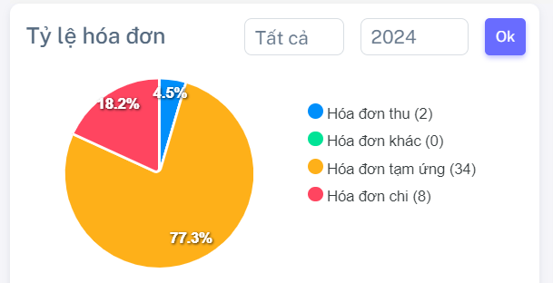

*Hình ảnh biểu đồ thể hiện số lượt thanh toán theo loại hóa đơn*

## Thống kê tỷ lệ hóa đơn đã thanh toán (tháng, năm)

**Mô tả:** Chức năng thống kê tỷ lệ hóa đơn đã thanh toán trong hệ thống cho phép quản lý theo dõi và báo cáo tỷ lệ hóa đơn đã được thanh toán so với tổng số hóa đơn trong mỗi tháng và năm của tất cả các trung tâm, giúp người quản lý hiểu rõ về tình trạng thanh toán trong từng thời kỳ, từ đó đưa ra các biện pháp cần thiết để cải thiện quy trình thanh toán và tăng cường hiệu suất tài chính của tổ chức.

**Hình ảnh:**

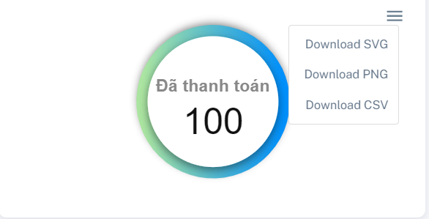

*Hình ảnh biểu đồ tỷ lệ hóa đơn đã thanh toán*

## Tính năng so sánh doanh thu giữa các trung tâm (năm)

**Mô tả:** Chức năng so sánh doanh thu giữa các trung tâm trong hệ thống cho phép người quản lý so sánh và phân tích hiệu suất kinh doanh giữa các trung tâm trong cùng một năm. Hệ thống tổng hợp và hiển thị dữ liệu doanh thu từ các trung tâm, sau đó cung cấp khả năng so sánh số liệu này thông qua biểu đồ và bảng báo cáo. Thông tin này giúp người quản lý nhận biết trung tâm nào đang đóng góp nhiều nhất vào doanh thu tổng cộng, những xu hướng tăng trưởng hoặc giảm sút, từ đó họ có thể đưa ra các chiến lược kinh doanh phù hợp nhằm tối ưu hóa hiệu suất kinh doanh của mỗi trung tâm.

**Hình ảnh:**

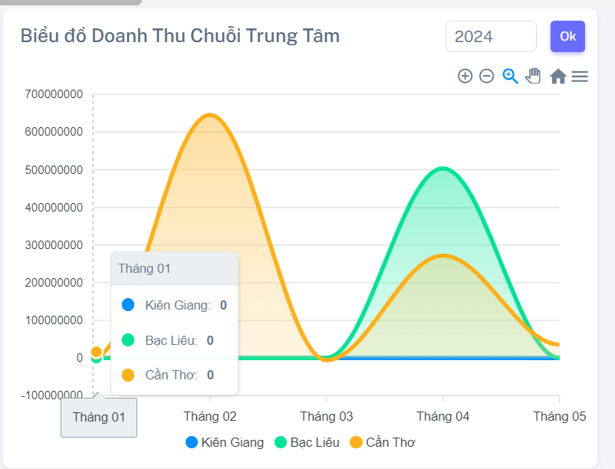

*Hình ảnh biểu đồ đường so sánh doanh thu giữa các trung tâm theo năm*

## Tinh năng thống kê số lượng hóa đơn theo các hình thức thanh toán (tháng, năm)

**Mô tả:** Chức năng thống kê số lượng hóa đơn theo các hình thức thanh toán trong hệ thống cho phép người quản lý theo dõi và phân tích số lượng hóa đơn được thanh toán thông qua từng hình thức thanh toán trong mỗi tháng và năm. Hệ thống thu thập và tổng hợp dữ liệu từ các hóa đơn, phân loại chúng theo các hình thức thanh toán như tiền mặt, thẻ tín dụng, chuyển khoản, ví điện tử, và hiển thị thông tin dưới dạng biểu đồ và bảng báo cáo. Thông qua tính năng này, người quản lý có thể đánh giá hiệu quả của từng phương thức thanh toán, phát hiện xu hướng sử dụng phương thức thanh toán nào phổ biến nhất trong mỗi thời kỳ, từ đó đưa ra các quyết định kinh doanh có tính chiến lược để tối ưu hóa quy trình thanh toán và nâng cao trải nghiệm của khách hàng

**Hình ảnh:**

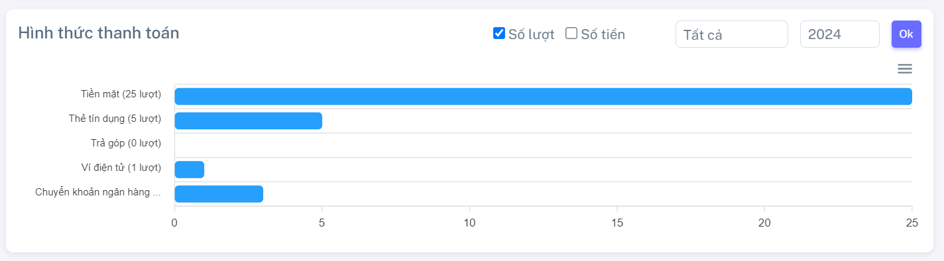

*Hình ảnh biểu đồ thể hiện số lượt thanh toán theo từng hình thức*

## Tinh năng thống kê doanh thu hóa đơn theo các hình thức thanh toán (tháng, năm)

**Mô tả:** Chức năng thống kê doanh thu hóa đơn theo các hình thức thanh toán cho phép người quản lý theo dõi và phân tích tổng doanh thu được sinh ra từ mỗi hình thức thanh toán trong mỗi tháng và năm. Hệ thống sẽ thu thập và tổng hợp dữ liệu từ các hóa đơn, phân loại chúng theo các phương thức thanh toán như tiền mặt, thẻ tín dụng, chuyển khoản, ví điện tử và các phương thức khác. Thông tin này sau đó sẽ được hiển thị dưới dạng biểu đồ và bảng báo cáo, giúp người quản lý hiểu rõ về mức độ đóng góp của từng phương thức thanh toán vào tổng doanh thu, nhận biết xu hướng sử dụng phương thức thanh toán nào phổ biến nhất trong mỗi khoảng thời gian.

**Hình ảnh:**

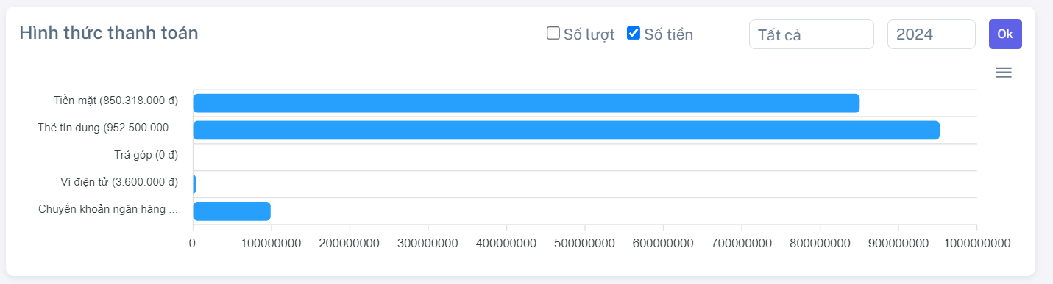

*Hình ảnh thống kê doanh thu theo hình thức thanh toán*

## Thống kê số lượng của các đối tượng

1. **Thống kê số lượng trung tâm**

**Mô tả:** Chức năng thống kê số lượng trung tâm giúp người quản lý có cái nhìn tổng quan về số lượng trung tâm hoạt động trong hệ thống của họ. Thông qua tính năng này, giúp họ đưa ra các quyết định về việc mở rộng hoặc tối ưu hóa hệ thống của mình.

**Hình ảnh:**

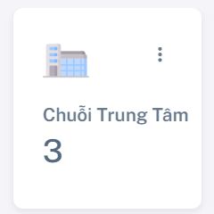

*Hình ảnh thống kê số lượng trung tâm*

1. **Thông kê số lượng dịch vụ**

**Mô tả:** Chức năng thống kê số lượng dịch vụ giúp người quản lý đánh giá tổng số lượng các dịch vụ mà hệ thống cung cấp. Thông qua tính năng này, cung cấp cái nhìn tổng quan về sự phát triển của danh mục dịch vụ. Điều này giúp người quản lý hiểu rõ hơn về cấu trúc và phân bổ dịch vụ, từ đó họ có thể quyết định về việc điều chỉnh chiến lược kinh doanh của họ.

**Hình ảnh:**

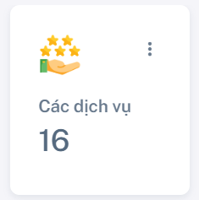

*Hình ảnh thống kê số lượng dịch vụ*

1. **Thống kê số lượng nhân viên**

**Mô tả:** Chức năng thống kê số lượng nhân viên giúp người quản lý đánh giá tổng số lượng nhân viên đang làm việc trong tổ chức. Thông qua tính năng này, họ có thể biết được tổng số nhân viên đang làm việc, cung cấp cái nhìn tổng quan về quy mô nhân sự của tổ chức. Điều này giúp người quản lý hiểu rõ hơn về cấu trúc tổ chức và phân bổ nhân sự, từ đó họ có thể đưa ra các quyết định về việc quản lý nhân sự và tài nguyên nhân lực.

**Hình ảnh:**

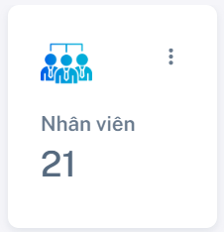

*Hình ảnh thống kê số lượng nhân viên*

1. **Thống kê số lượng môn học**

**Mô tả:** Chức năng thống kê số lượng môn học giúp người quản lý đánh giá tổng số lượng môn học đang được cung cấp trong hệ thống, cung cấp cái nhìn tổng quan về sự đa dạng và phong phú của danh mục môn học.

**Hình ảnh:**

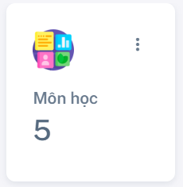

*Hình ảnh thống kê số lượng môn học*

1. **Thống kê số lượng sản phẩm**

**Mô tả:** Chức năng thống kê số lượng sản phẩm giúp người quản lý đánh giá tổng số lượng sản phẩm hiện có trong hệ thống. Thông qua tính năng này, họ có thể biết được tổng số lượng sản phẩm đã được tạo ra hoặc đăng ký trong mỗi trung tâm. Cung cấp cái nhìn tổng quan về quy mô và đa dạng của danh mục sản phẩm

**Hình ảnh:**

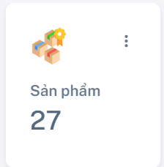

*Hình ảnh thống kê số lượng sản phẩm*

1. **Thống kê số lượng lớp học**

**Mô tả:** Chức năng thống kê số lượng lớp học giúp người quản lý đánh giá tổng số lượng lớp học đang được cung cấp trong hệ thống. Điều này giúp người quản lý hiểu rõ hơn về cấu trúc và phân bổ lớp học, từ đó họ có thể đưa ra các quyết định về việc quản lý lịch trình học tập và tài nguyên giáo dục của tổ chức.

**Hình ảnh:**

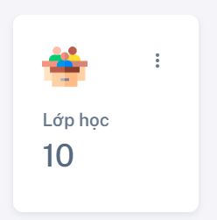

*Hình ảnh thống kê số lượng lớp học*

1. **Thống kê số lượng học sinh**

**Mô tả:** Chức năng thống kê số lượng học sinh giúp người quản lý đánh giá tổng số lượng học sinh đang tham gia hoặc đã đăng ký trong hệ thống.

**Hình ảnh:**

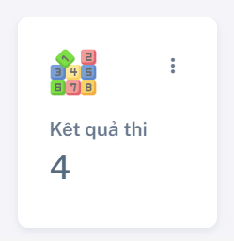

*Hình ảnh thống kê số lượng kết quả thi*

1. **Thống kê số lượng kết quả thi**

**Mô tả:** Chức năng thống kê số lượng kết quả thi giúp người quản lý đánh giá tổng số lượng kết quả thi đã được tạo ra trong hệ thống hoặc trung tâm.

**Hình ảnh:**

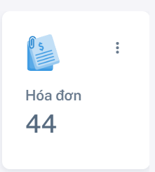

*Hình ảnh thống kê số lượng hóa đơn*

1. **Thống kê số lượng nhà cung cấp**

**Mô tả:** Chức năng thống kê số lượng nhà cung cấp giúp người quản lý đánh giá tổng số lượng đối tác hoặc nhà cung cấp đang hợp tác

**Hình ảnh:**

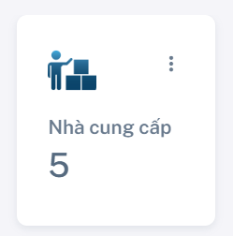

*Hình ảnh thống kê số lượng nhà cung cấp*

## Quản lý chuỗi các trung tâm

**Mô tả:** Quản lý chuỗi các trung tâm là một tính năng quan trọng giúp người quản lý tổ chức hoặc doanh nghiệp quản lý một mạng lưới các trung tâm hoạt động trên nhiều địa điểm. Người quản lý có thể thêm, sửa đổi hoặc xóa các trung tâm từ hệ thống.

**Hình ảnh:**

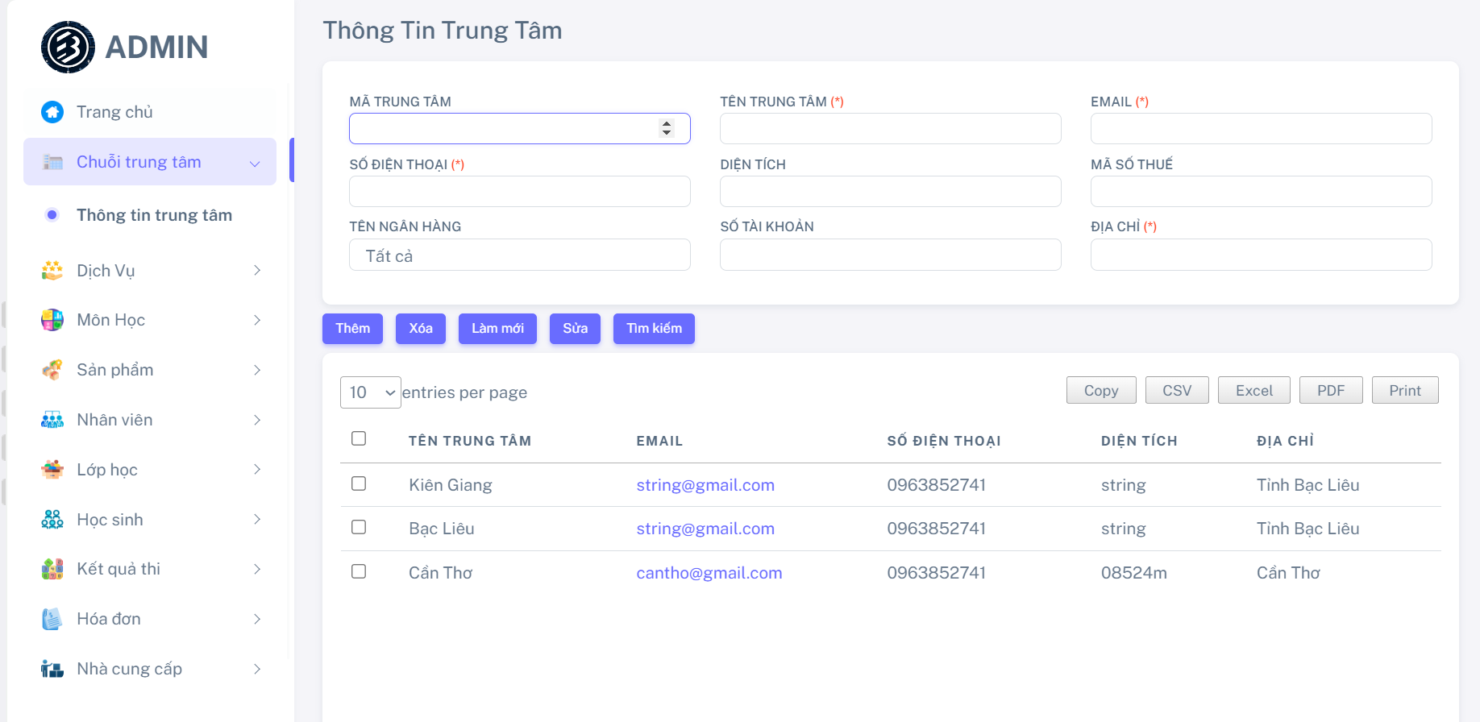

*Hình ảnh quản lý chuỗi các trung tâm*

## Quản lý dịch vụ, nhật ký sử dụng dịch vụ của học sinh và phụ huynh

**Mô tả:** Tính năng quản lý dịch vụ và nhật ký sử dụng dịch vụ của học sinh và phụ huynh là một phần quan trọng giúp tổ chức giáo dục hoặc trung tâm giáo dục quản lý và theo dõi việc cung cấp dịch vụ cho học sinh và phụ huynh. Tính năng này cung cấp một giao diện để quản lý danh sách các dịch vụ được cung cấp, bao gồm mô tả, giá cả, và các thông tin liên quan khác. Nó cũng cho phép ghi nhận các hoạt động sử dụng dịch vụ của từng học sinh và phụ huynh thông qua việc tạo nhật ký sử dụng dịch vụ. Nhật ký này bao gồm thông tin về dịch vụ, ngày đăng ký, ngày hết hạn, thông tin học sinh và phụ huynh liên quan,. Điều này giúp quản lý theo dõi việc sử dụng dịch vụ, đảm bảo sự hài lòng của khách hàng và đưa ra các quyết định có hiệu quả về quản lý dịch vụ và tương tác với khách hàng.

**Hình ảnh:**

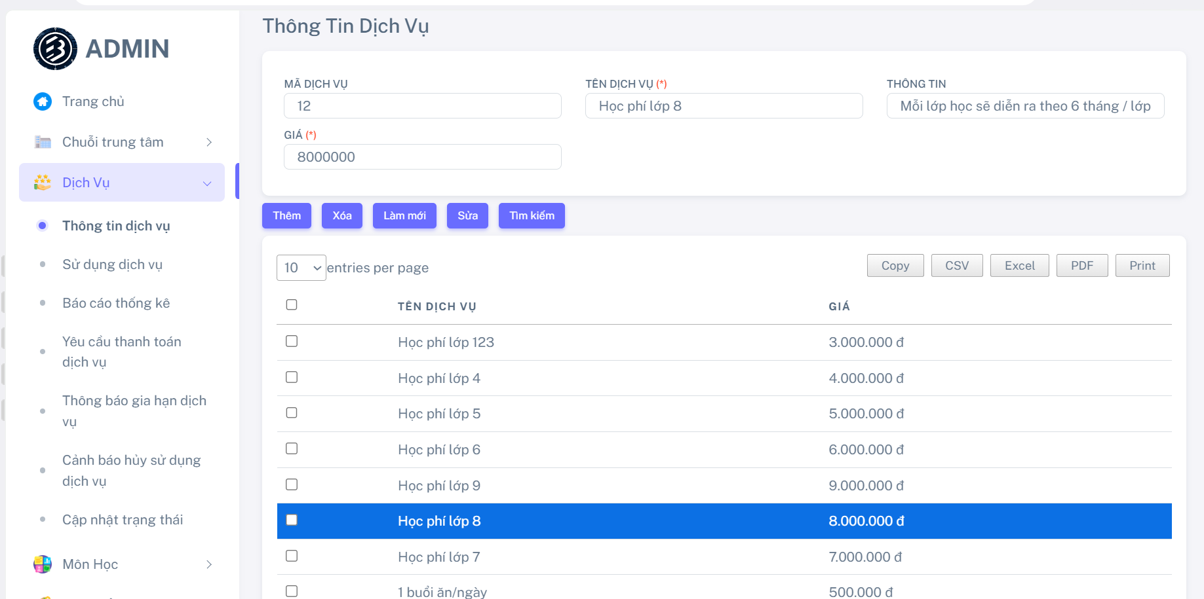

*Hình ảnh quản lý thông tin dịch vụ*

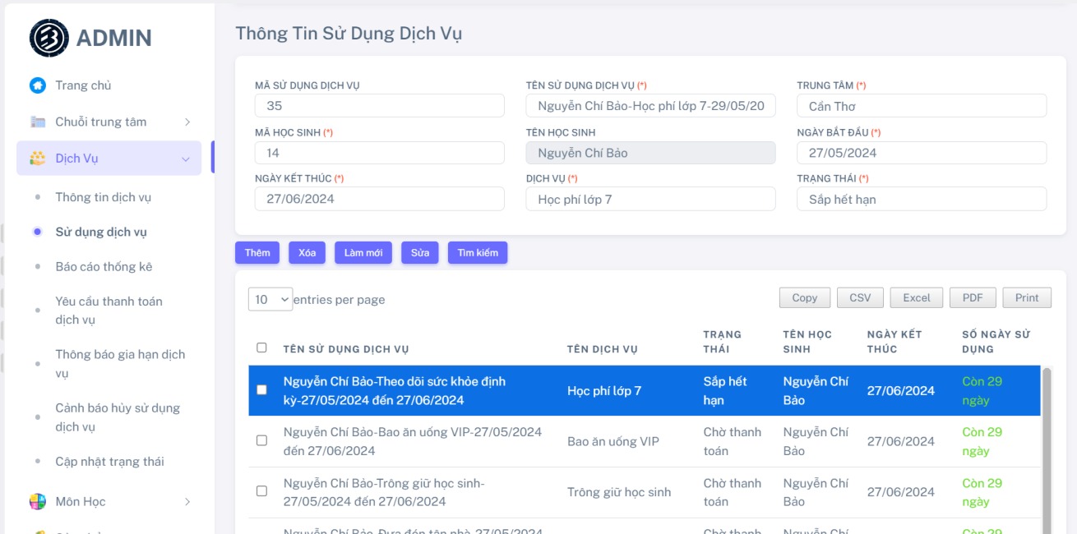

*Hình ảnh quản lý nhật ký sử dụng dịch vụ*

## Thống kê báo cáo thông tin sử dụng dịch vụ của học sinh

**Mô tả:** Chức năng thống kê và báo cáo thông tin sử dụng dịch vụ của học sinh cung cấp một cách tiếp cận toàn diện để đánh giá và phân tích việc sử dụng dịch vụ bởi phía phụ huynh học sinh. Tính năng này tổng hợp dữ liệu từ nhật ký sử dụng dịch vụ và tạo ra báo cáo chi tiết về các hoạt động này. Thông qua báo cáo này, người quản lý có thể xem tổng số lần sử dụng dịch vụ, dịch vụ phổ biến nhất, danh sách nhật ký sử dụng dịch vụ. Giúp người quản lý hiểu rõ hơn về xu hướng và nhu cầu sử dụng dịch vụ của học sinh, từ đó họ có thể điều chỉnh chiến lược cung cấp dịch vụ và tối ưu hóa trải nghiệm học tập của học sinh.

**Hình ảnh:**

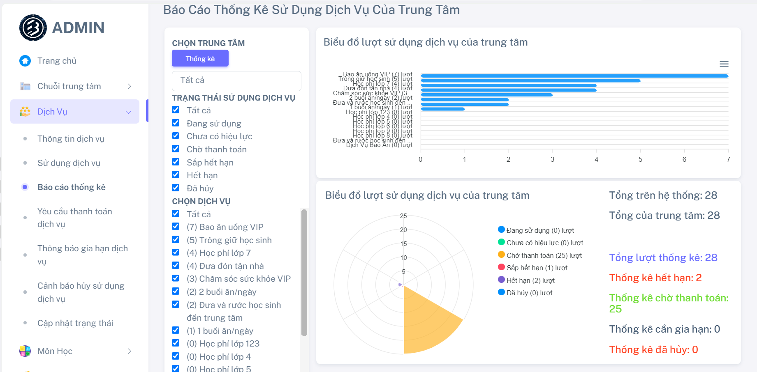

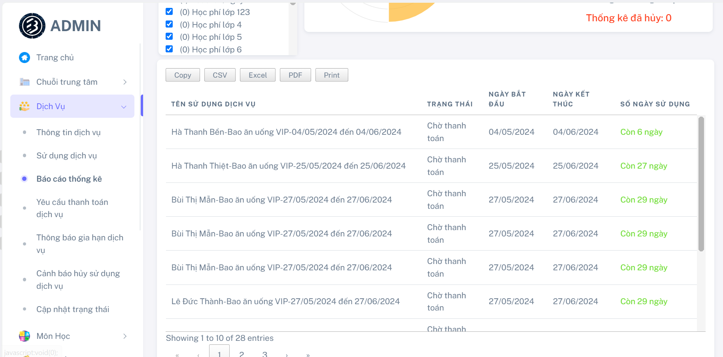

*Hình ảnh thống kê sử dụng dịch vụ*

## Yêu cầu thanh toán dịch vụ

**Mô tả:** Tính năng gửi email yêu cầu thanh toán dịch vụ đến phụ huynh là một phần quan trọng trong hệ thống quản lý của tổ chức giáo dục. Bằng cách tự động xác định các dịch vụ đã sử dụng và tạo email chứa thông tin học sinh, phụ huynh, thông tin đăng ký và giá cả dịch vụ, tính năng này giúp tiết kiệm thời gian và nỗ lực của người quản lý. Việc gửi email thông qua hệ thống giúp đảm bảo sự chính xác và tính nhất quán trong việc giao tiếp với phụ huynh. Điều này không chỉ giúp thuận lợi cho quá trình thanh toán mà còn tạo ra một trải nghiệm dễ dàng và thoải mái cho cả phụ huynh và tổ chức.

**Hình ảnh:**

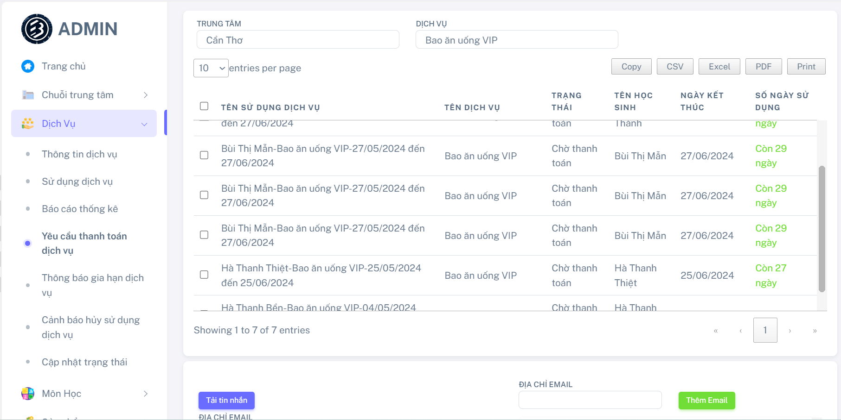

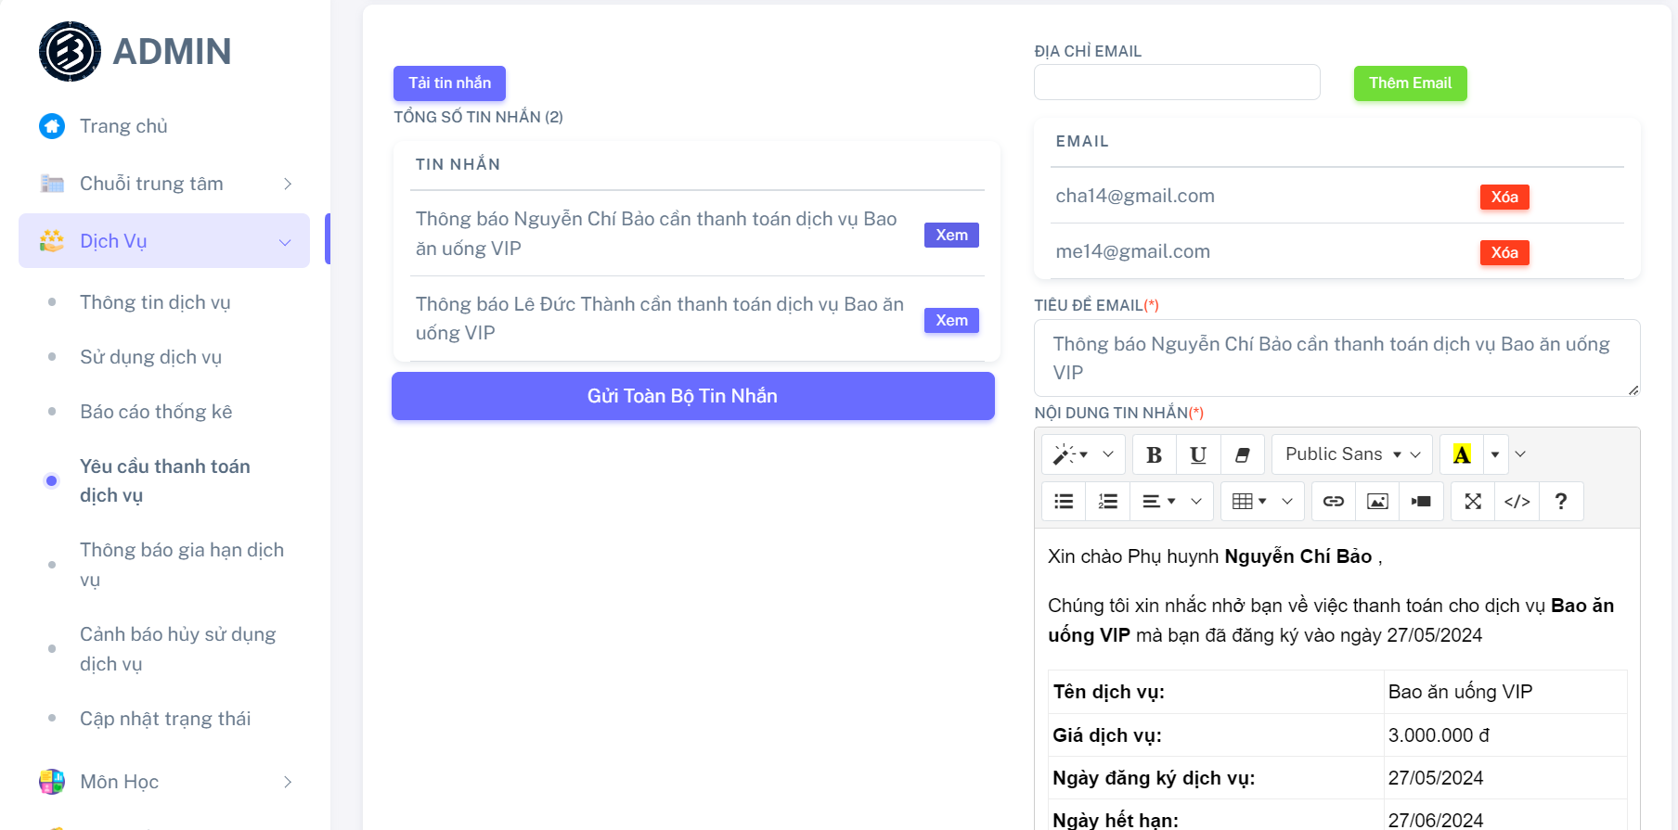

*Hình ảnh Yêu cầu thanh toán dịch vụ*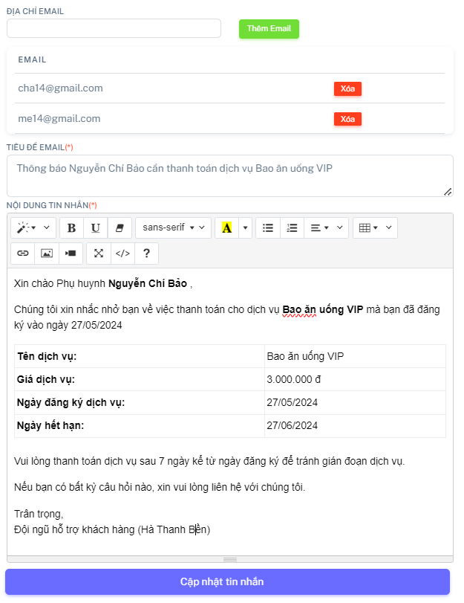

*Hình ảnh thông tin của một tin nhắn được soạn tự động bởi hệ thống*

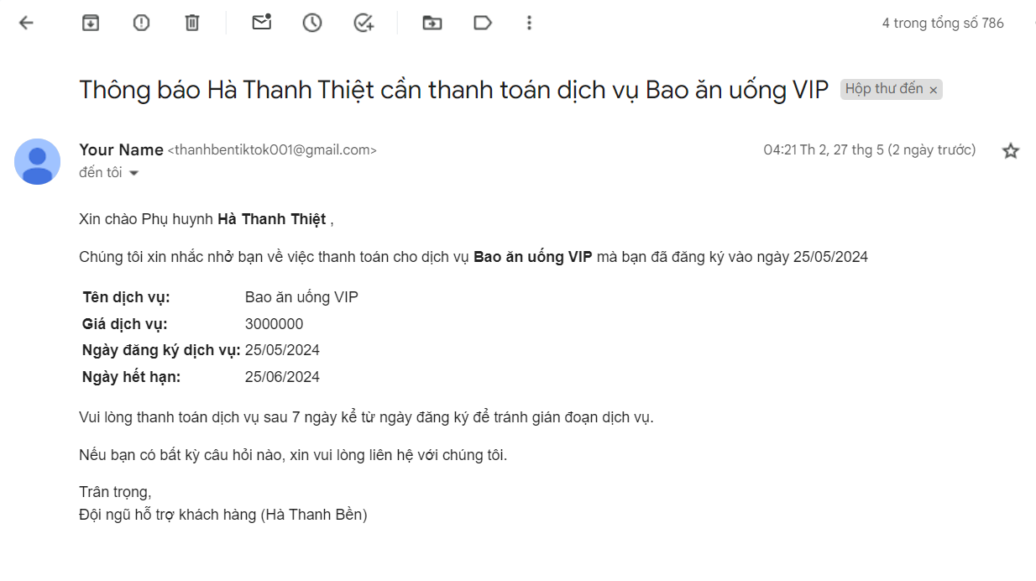

*Hình ảnh email mà khách hàng nhận được*

## Thông báo cần gia hạn dịch vụ

**Mô tả:** Tính năng thông báo cần gia hạn dịch vụ là một phần quan trọng trong việc quản lý dịch vụ của tổ chức. Bằng cách tự động phát hiện các dịch vụ sắp hết hạn và gửi thông báo tới khách hàng thông qua email, tính năng này giúp đảm bảo sự liên tục và không bị gián đoạn của các dịch vụ. Thông báo được tạo ra một cách tự động và cung cấp thông tin cần thiết về dịch vụ cần gia hạn. Điều này giúp tiết kiệm thời gian cho cả tổ chức và khách hàng, đồng thời đảm bảo rằng không có dịch vụ nào bị hủy đi do quên gia hạn.

**Hình ảnh:**

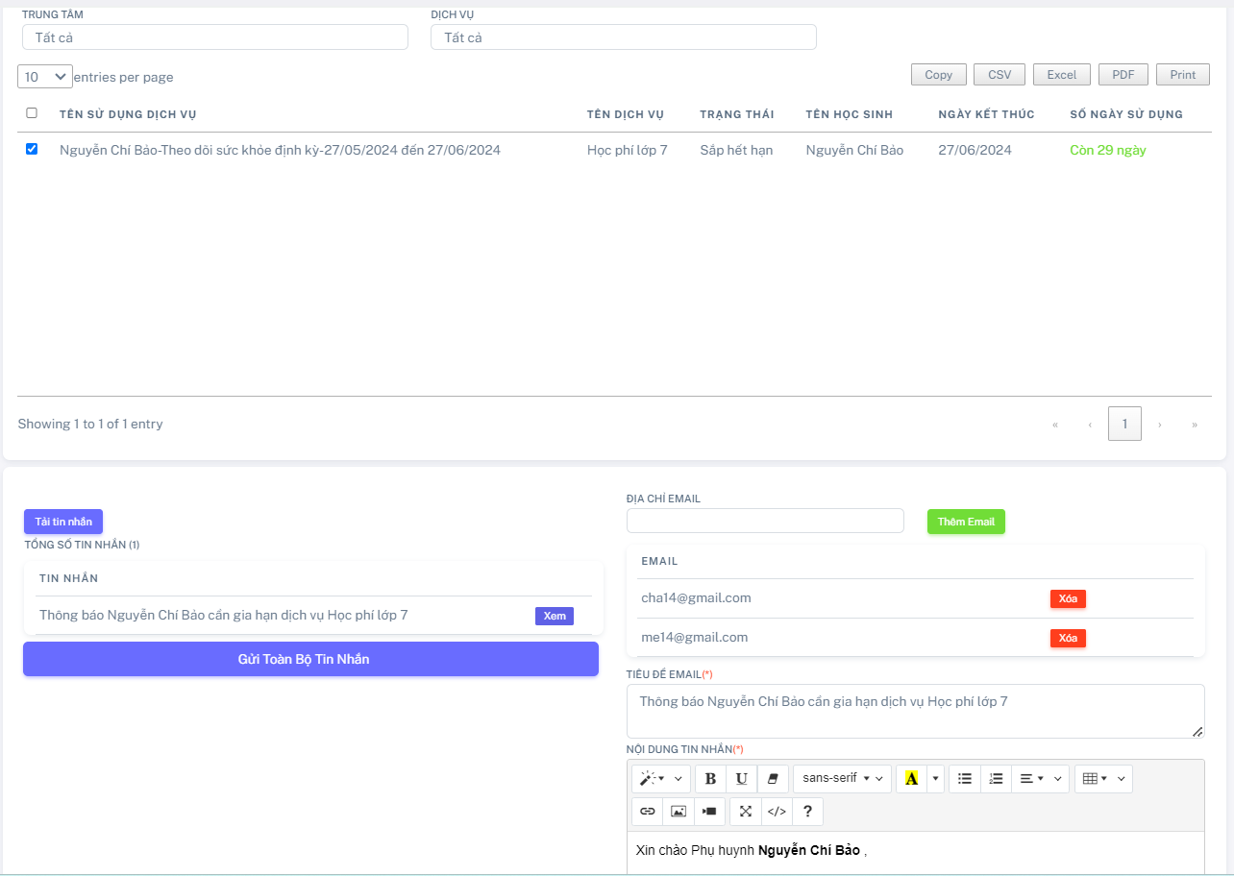

*Hình ảnh thông báo gia hạng dịch vụ đến phụ huynh học sinh*

## Gửi cảnh báo hủy dịch vụ nếu không gia hạn

**Mô tả:** Chức năng gửi cảnh báo hủy dịch vụ nếu không gia hạn là một phần quan trọng. Bằng cách tự động xác định các dịch vụ đã hết hạn và gửi cảnh báo đến khách hàng, tính năng này giúp đảm bảo rằng các dịch vụ không bị hủy do quên gia hạn sau khi hết hạn.

**Hình ảnh:**

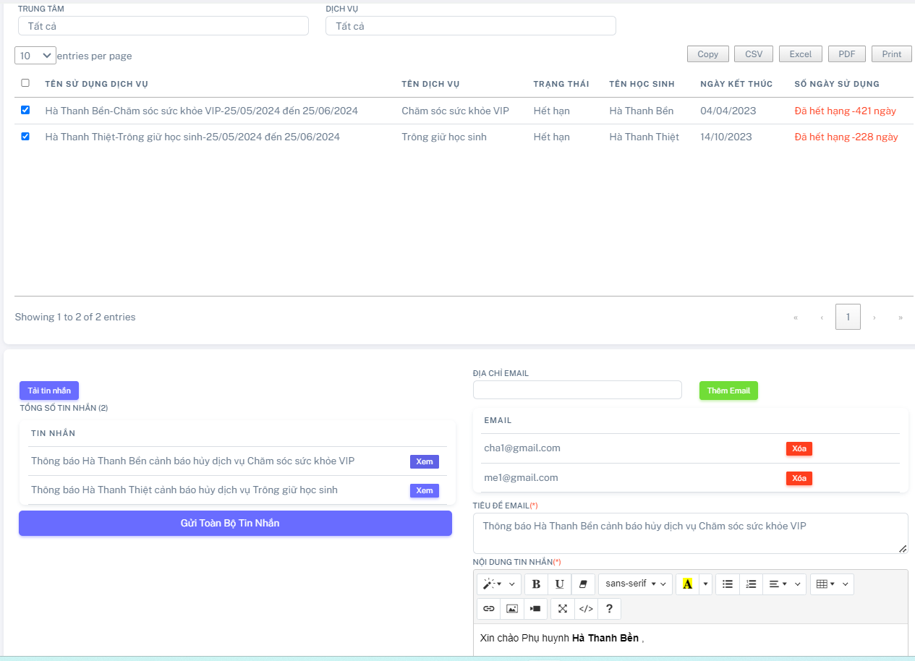

*Hình ảnh cảnh báo hủy dịch vụ đến phụ huynh*

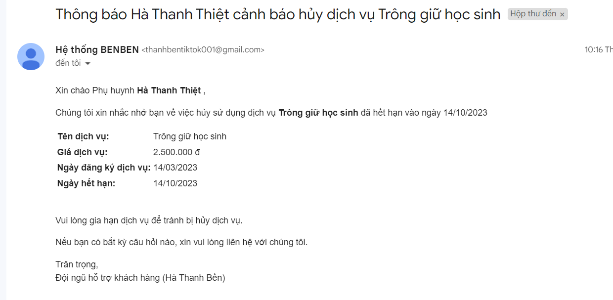

*Hình ảnh email được gửi tới phụ huynh học sinh*

## Quản lý môn học, kỹ năng đào tạo

**Mô tả:** Tính năng này cung cấp một cách tiếp cận toàn diện để tổ chức và quản lý danh mục môn học cũng như các kỹ năng cần thiết cho học sinh.

**Hình ảnh:**

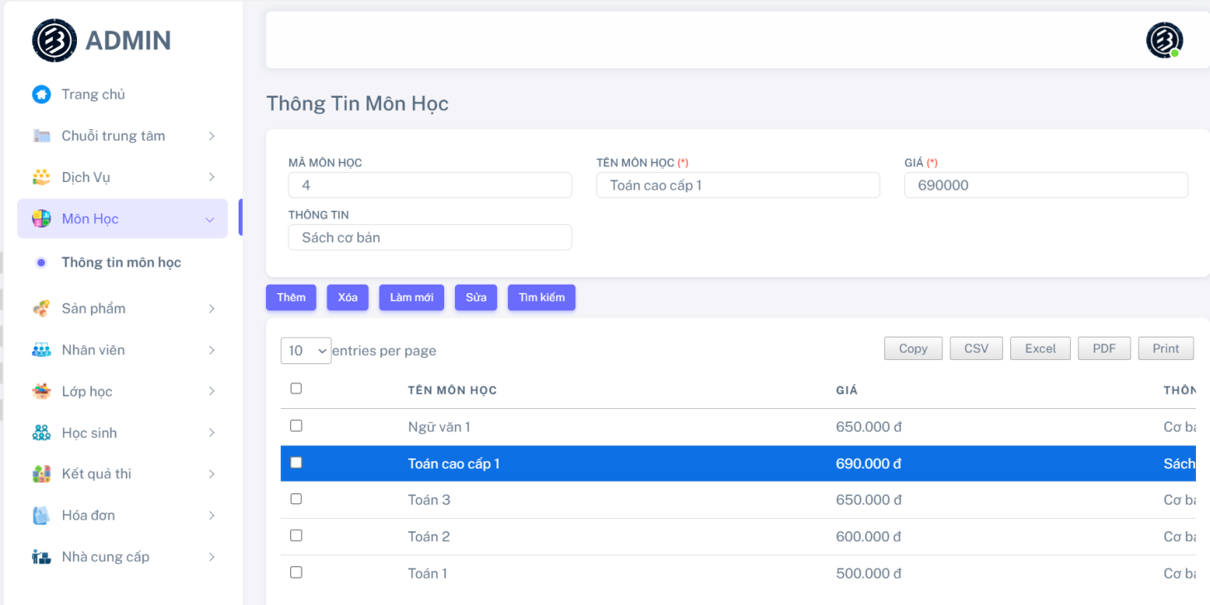

*Hình ảnh giao diện quản lý môn học, kỹ năng đào tạo*

## Quản lý về sản phẩm, nguyên vật liệu cho trung tâm

**Mô tả:** Tính năng này cung cấp một cơ sở dữ liệu toàn diện để tổ chức và theo dõi thông tin về các sản phẩm được sử dụng tại trung tâm. Chỉ lưu trữ thông tin về sản phẩm không bao gồm số lượng tồn kho, số lượng sản phẩm hiện có của trung tâm

**Hình ảnh:**

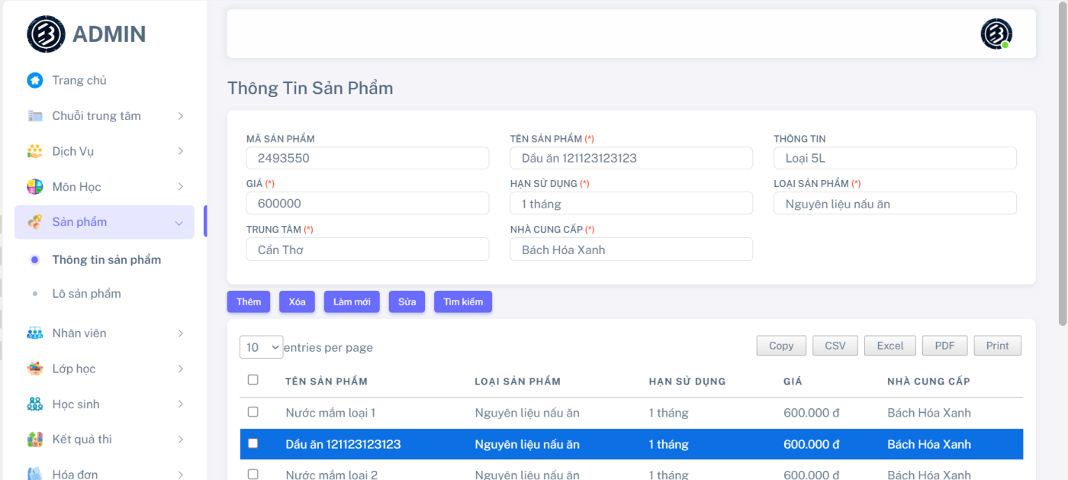

*Hình ảnh giao diện quản lý sản phẩm*

## Phân lô sản phẩm

**Mô tả:** Phân lô sản phẩm giúp kiểm soát số lượng sản phẩm được nhập vào và đã sử dụng của trung tâm, nhất là các nguyên liệu nấu ăn cho học sinh và nhân viên. Thủ kho sẽ đảm nhiệm việc phân lô, sắp xếp, cập nhật tình trạng và lên danh sách nhập sản phẩm theo lô về nếu cần thiết. Gửi thông tin lô hàng nhập đến Thu ngân để được ứng tiền hoặc thanh toán trực tiếp theo hợp đồng với các nhà cung cấp

**Hình ảnh:**

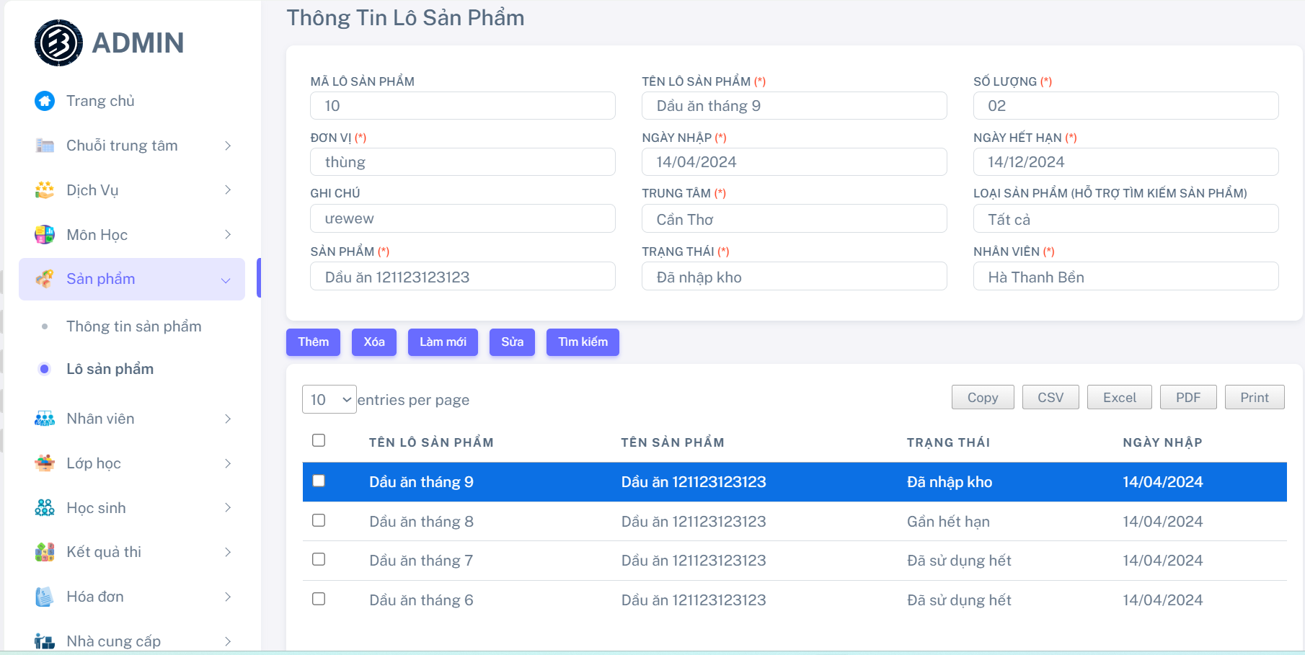

*Hình ảnh giao diện quản lý phân lô sản phẩm*

## Quản lý nhân viên, nhân sự theo từng trung tâm

**Mô tả:** Tính năng quản lý nhân viên và nhân sự theo từng trung tâm là cột mốc quan trọng trong quản lý nhân sự của tổ chức. Tính năng này cung cấp một nền tảng để tổ chức và theo dõi thông tin về nhân viên, bao gồm thông tin cá nhân, vị trí công việc, theo từng trung tâm. Tính năng này giúp tối ưu hóa quản lý nhân sự và tạo ra một môi trường làm việc hiệu quả.

**Hình ảnh:**

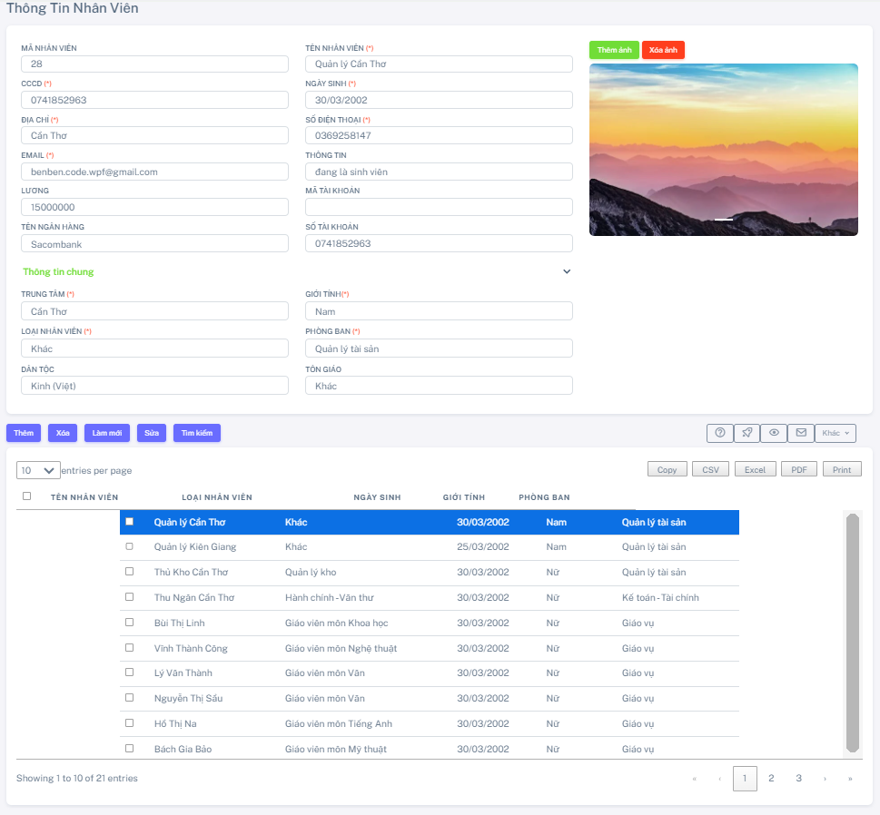

*Hình ảnh quản lý nhân viên*

## Quản lý lớp học của trung tâm

**Mô tả:** Tính năng quản lý lớp học của trung tâm giúp quản lý thông tin về các lớp học theo từng trung tâm, bao gồm các thông tin như, tên lớp, năm học, học phí, lịch học, ngày bắt đầu, ngày kết thúc, giáo viên phụ trách.

**Hình ảnh:**

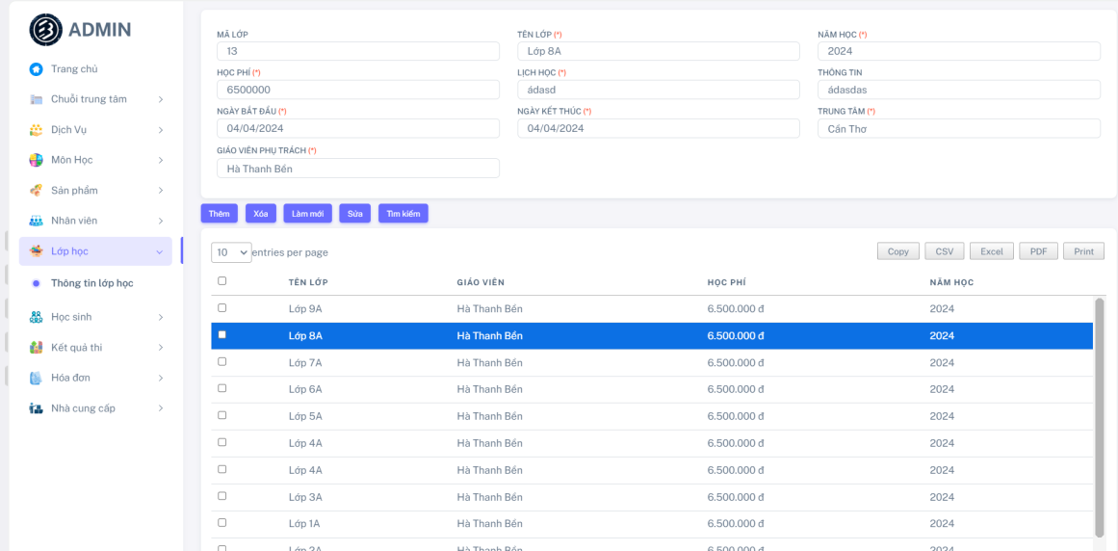

*Hình ảnh quản lý lớp học*

## Quản lý học sinh, cập nhật thông tin về sức khỏe, thông tin phụ huynh

**Mô tả:** Tính năng quản lý học sinh trong hệ thống cung cấp một cơ sở dữ liệu toàn diện để tổ chức và cập nhật thông tin về học sinh, bao gồm thông tin cá nhân, sức khỏe và thông tin liên lạc của phụ huynh. Bằng cách sử dụng đối tượng dữ liệu HocSinh với các trường thông tin đa dạng từ tên, ngày sinh đến thông tin sức khỏe và liên hệ của phụ huynh, tính năng này giúp quản lý một cách hiệu quả và đồng bộ. Việc cập nhật thông tin về sức khỏe và phụ huynh giúp đảm bảo rằng tổ chức luôn có thông tin cần thiết để chăm sóc và liên lạc với học sinh và gia đình một cách chính xác và nhanh chóng.

**Hình ảnh:**

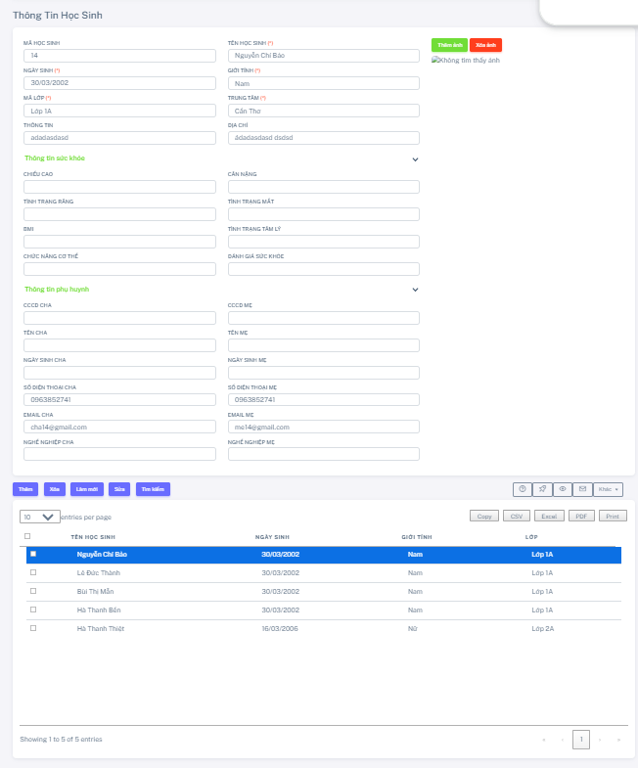  
*Hình ảnh quản lý thông tin học sinh và phụ huynh*

## Quản lý kết quả thi cử, kiểm tra của học sinh

**Mô tả:** Tính năng quản lý kết quả thi cử và kiểm tra của học sinh cung cấp một hệ thống để ghi nhận, lưu trữ và theo dõi kết quả học tập của học sinh.Bao gồm

**Hình ảnh:**

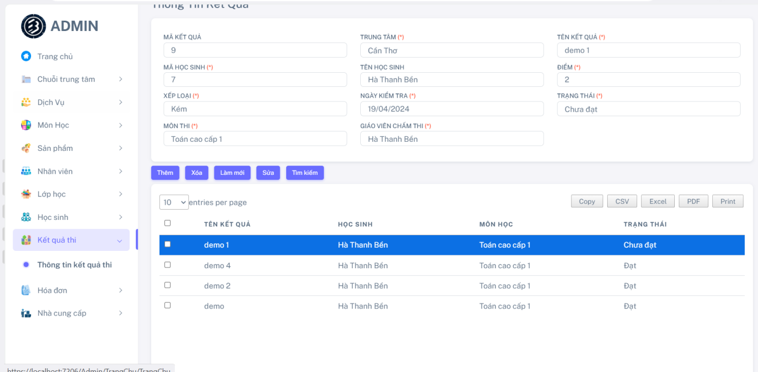

*Hình ảnh quản lý kết quả thi*

## Quản lý hóa đơn thông minh, tạo lập dễ dàng, tìm kiếm nhanh chóng

**Mô tả:** Lưu trữ thông tin những hóa đơn đã tạo theo từng trung tâm, tổng hợp đưa ra báo cáo thống kê, biểu đồ trực quan. Cập nhật trạng thái, in lại hóa đơn đã tạo. Xuất danh sách hóa đơn theo nhiều dạng khác nhau. Dễ dàng tìm kiếm và lọc thông tin hóa đơn.

**Hình ảnh:**

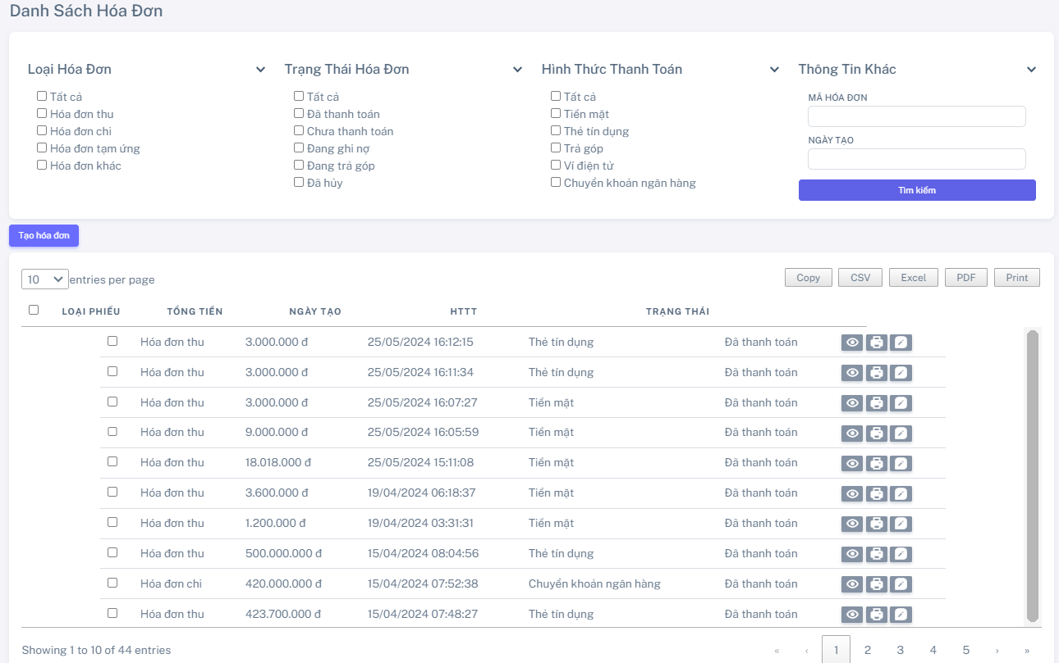

*Hình ảnh quản lý hóa đơn*

## Tạo hóa đơn tùy chỉnh

**Mô tả:** Hỗ trợ tạo hóa đơn với các thông tin thanh toán tùy chỉnh không có sẳn trong hệ thống. Mở rộng tính linh hoạt khi tạo hóa đơn

**Hình ảnh:**

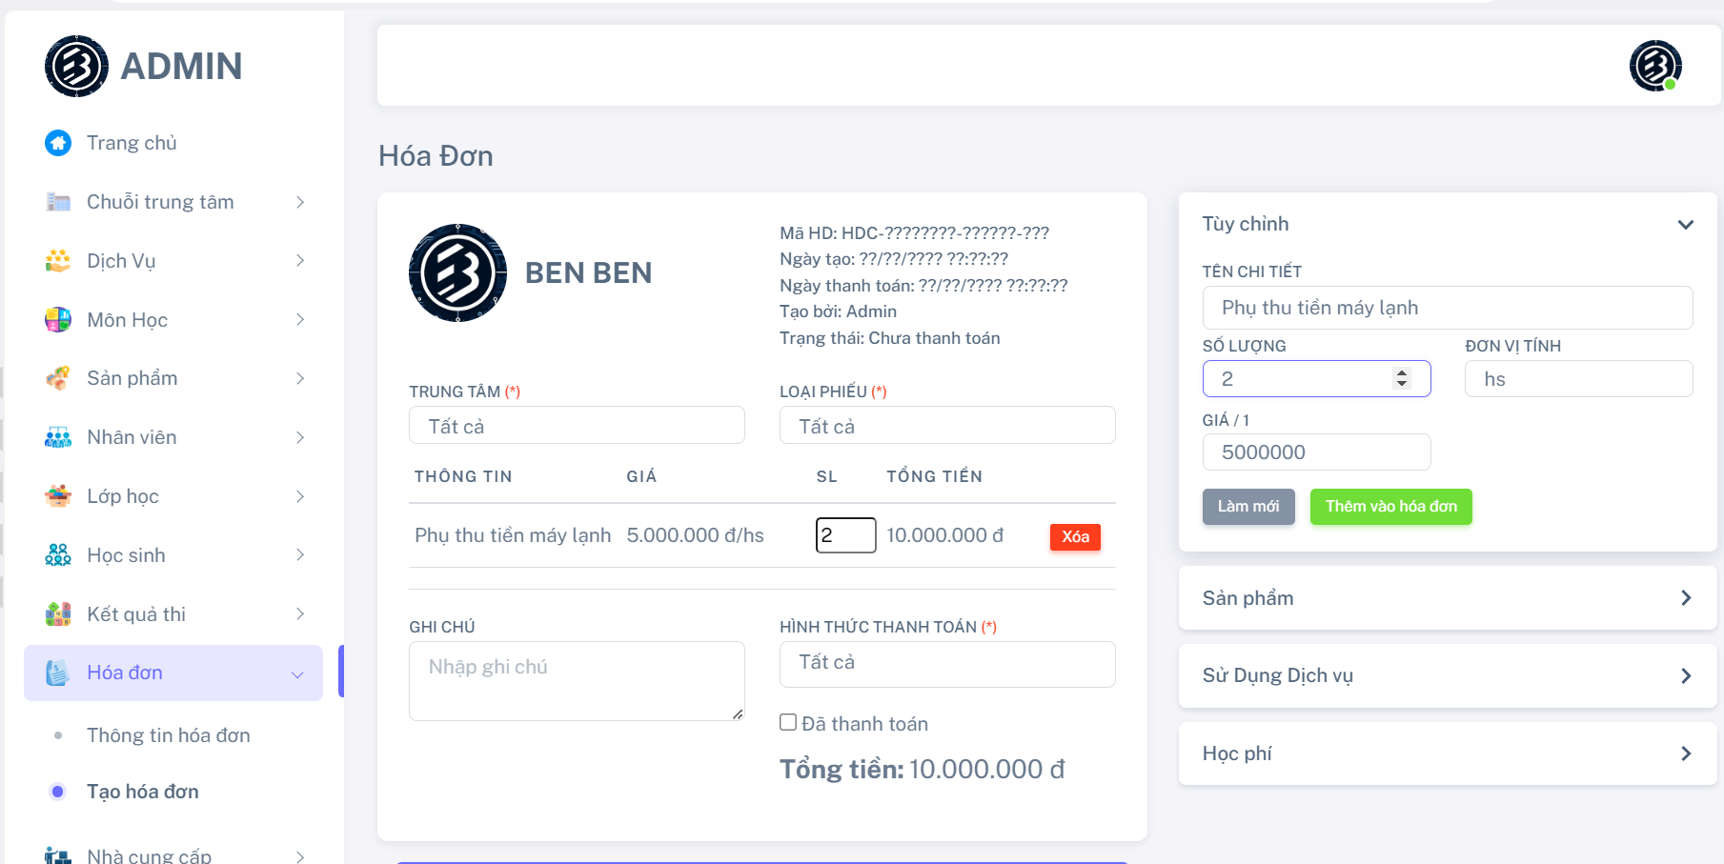  
*Hình ảnh tạo hóa đơn tùy chỉnh*

## Tạo hóa đơn thanh toán, gia hạn dịch vụ đang sử dụng, học phí

**Mô tả:** Hỗ trợ tạo hóa đơn gia hạn dịch vụ, học phí, truy xuất nhanh nhật ký sử dụng dịch vụ, tự động gia hạn, cập nhật trạng thái sử dụng dịch sau khi thanh toán theo chu kỳ tháng.

**Hình ảnh:**

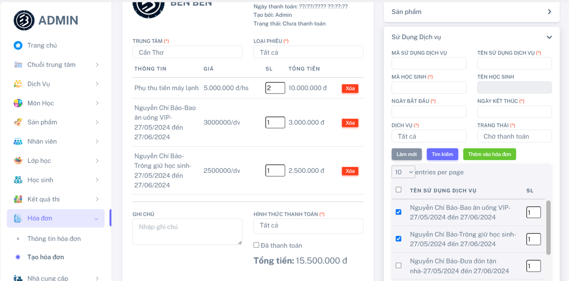

*Hình ảnh tạo hóa đơn thanh toán dịch vụ sử dụng và học phí*

## Tạo hóa đơn nhập sản phẩm cho trung tâm

**Mô tả:** Hỗ trợ truy xuất nhanh thông tin sản phẩm, dễ dàng nắm bắt thông tin về giá cả, số lượng hàng hóa nhập vào

**Hình ảnh:**

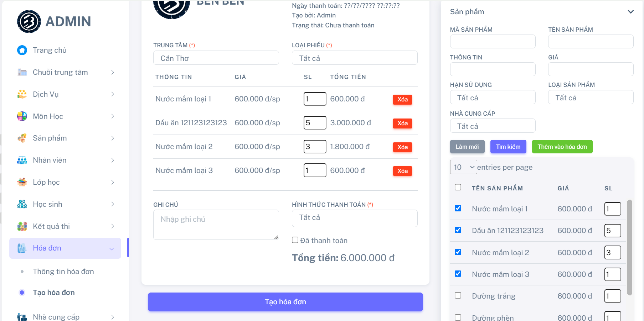

*Hình ảnh tạo hóa đơn sản phẩm*

## In hóa đơn vừa tạo hoặc đã tạo trước đó

**Mô tả:** Cho phép in hóa đơn vừa tạo hoạt đã tạo trước đó nhưng vẫn muốn in lại, Hệ thống hỗ trợ chọn lọc hóa đơn theo nhiều nhiều dạng khác nhau, giúp bạn nhanh chóng tìm được hóa đơn củ đã tạo

**Hình ảnh:**

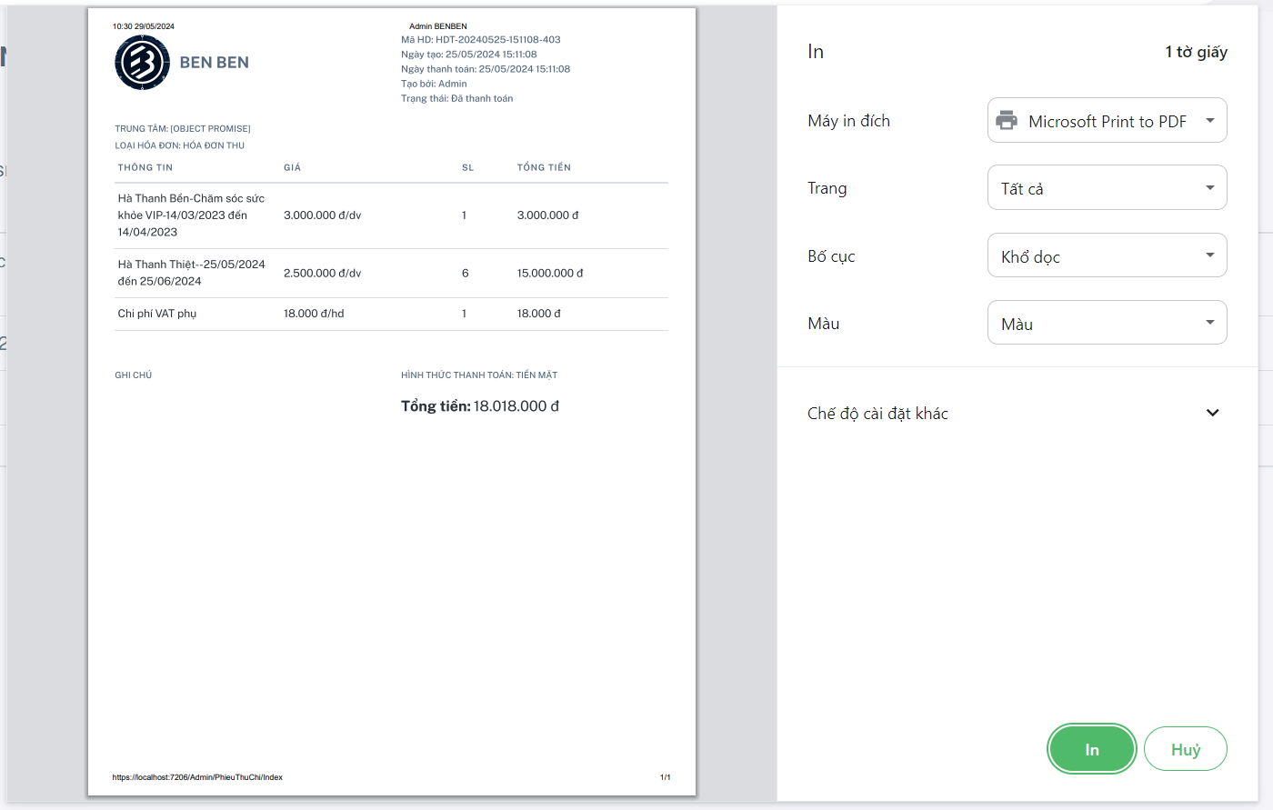

*Hình ảnh giao diện in hóa đơn*

## Quản lý thông tin nhà cung cấp, đối tác

**Mô tả:** ính năng quản lý thông tin nhà cung cấp và đối tác giúp tổ chức theo dõi và quản lý các thông tin quan trọng về các đối tác kinh doanh của mình. Hệ thống cho phép lưu trữ thông tin chi tiết về nhà cung cấp và đối tác, bao gồm tên, địa chỉ, thông tin liên hệ, sản phẩm cung cấp. Ngoài ra, tính năng này còn hỗ trợ việc cập nhật và tìm kiếm thông tin một cách nhanh chóng và dễ dàng, giúp tổ chức duy trì mối quan hệ kinh doanh hiệu quả và đảm bảo sự hợp tác suôn sẻ với các đối tác quan trọng.

**Hình ảnh:**

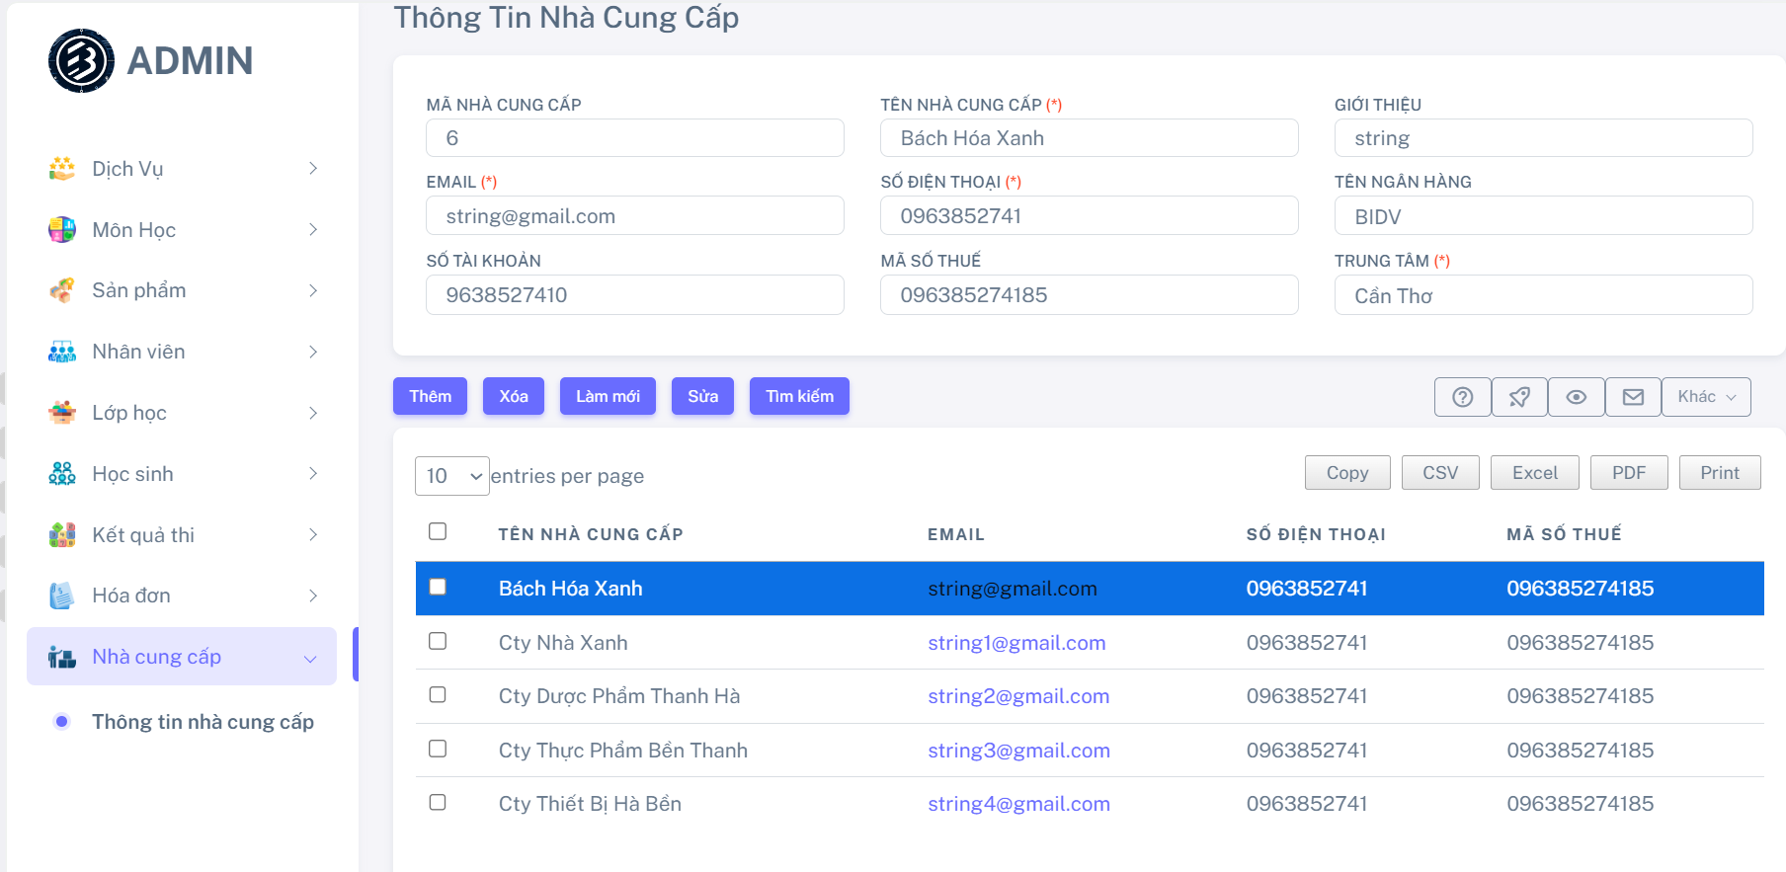

*Hình ảnh quản lý thông tin nhà cung cấp, đối tác*

## Tính năng hỗ trợ liên lạc qua email với Phụ huynh

**Mô tả:** Tính năng hỗ trợ liên lạc qua email với phụ huynh trong hệ thống quản lý giáo dục cho phép trung tâm hoặc giáo viên gửi thông báo, cập nhật và thông tin quan trọng đến phụ huynh một cách nhanh chóng và hiệu quả. Hệ thống này cho phép soạn thảo và gửi email hàng loạt, cá nhân hóa nội dung theo từng học sinh. Điều này giúp đảm bảo rằng phụ huynh luôn được cập nhật kịp thời về tình hình học tập, sự kiện quan trọng và các thông tin cần thiết khác, từ đó tăng cường sự phối hợp giữa nhà trường và gia đình trong việc hỗ trợ học sinh.

**Hình ảnh:**

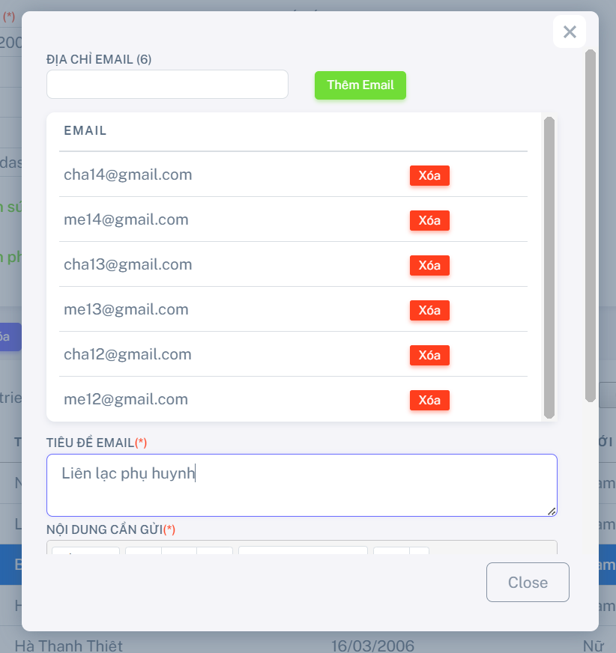

*Hình ảnh giao diện liên lạc với phụ huynh học sinh*

## Tính năng hỗ trợ liên lạc qua email với Nhân viên

**Mô tả:** Tính năng hỗ trợ liên lạc qua email với nhân viên trong hệ thống quản lý trung tâm giúp nhà quản lý gửi thông báo, cập nhật và thông tin quan trọng đến tất cả nhân viên một cách nhanh chóng và hiệu quả. Hệ thống cho phép soạn thảo và gửi email hàng loạt. Điều này đảm bảo rằng mọi nhân viên luôn được cập nhật kịp thời về các thông báo nội bộ, lịch trình làm việc, thay đổi chính sách và các sự kiện quan trọng khác, từ đó tăng cường giao tiếp và phối hợp trong tổ chức.

**Hình ảnh:**

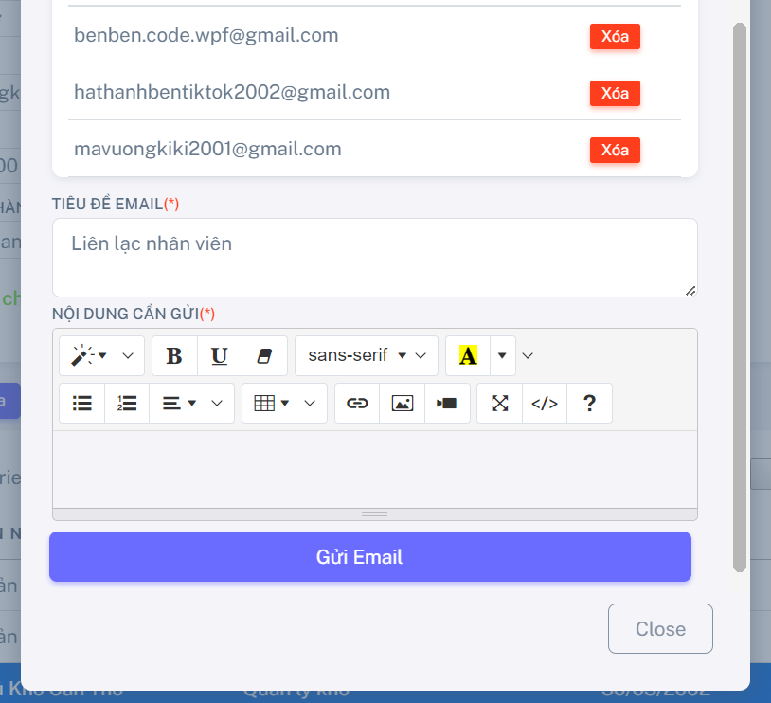

*Hình ảnh giao diện liên lạc với nhân viên*

## Tính năng hỗ trợ liên lạc qua email với Đối tác

**Mô tả:** Tính năng hỗ trợ liên lạc qua email với đối tác trong hệ thống quản lý trung tâm giúp tổ chức dễ dàng gửi thông báo, cập nhật và thông tin quan trọng đến các đối tác kinh doanh. Hệ thống cho phép soạn thảo và gửi email hàng loạt. Điều này đảm bảo rằng đối tác luôn được cập nhật kịp thời về các giao dịch, sự kiện hợp tác, thay đổi chính sách và các thông tin quan trọng khác, từ đó tăng cường sự phối hợp và duy trì mối quan hệ hợp tác hiệu quả giữa tổ chức và các đối tác kinh doanh

**Hình ảnh:**

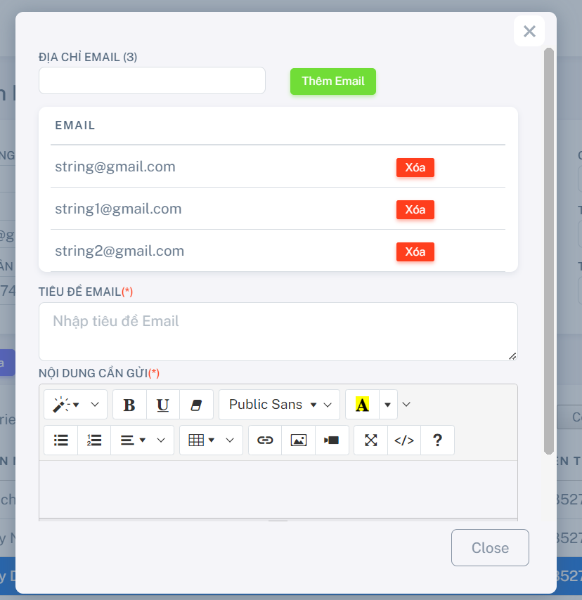

*Hình ảnh giao diện liên lạc với đối tác*

## Tính năng hỗ trợ soạn email với dạng HTML

**Mô tả:** Tính năng hỗ trợ soạn email với dạng HTML trong hệ thống quản lý trung tâm giúp người dùng tạo ra các email chuyên nghiệp và hấp dẫn hơn. Với tính năng này, người dùng có thể sử dụng các công cụ trực quan để soạn thảo email, bao gồm việc chèn hình ảnh, bảng biểu, liên kết và định dạng văn bản đa dạng. HTML email giúp truyền tải thông tin một cách sinh động và thu hút hơn, đồng thời cho phép tùy chỉnh giao diện email phù hợp với thương hiệu và mục đích của tổ chức. Điều này cải thiện hiệu quả giao tiếp và đảm bảo rằng thông điệp được truyền tải một cách rõ ràng và chuyên nghiệp.

**Hình ảnh:**

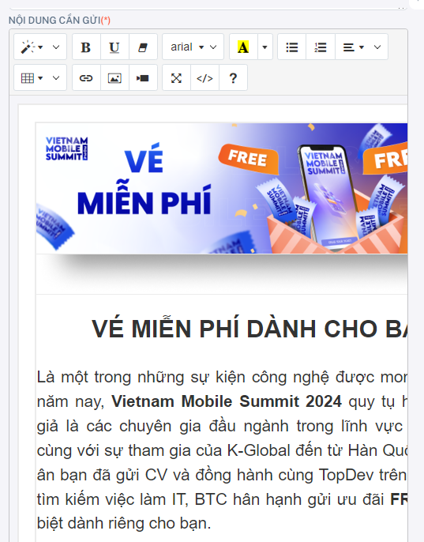

*Hình ảnh soạn email với HTML*

## Tính năng hỗ trợ gửi yêu cầu khắc phục sự cố đến nhân viên bảo trì

**Mô tả:** Tính năng hỗ trợ gửi yêu cầu khắc phục sự cố đến nhân viên bảo trì trong hệ thống quản lý trung tâm giúp tối ưu hóa quá trình báo cáo và giải quyết các vấn đề kỹ thuật. Khi có sự cố xảy ra, người dùng có thể dễ dàng gửi yêu cầu bảo trì thông qua hệ thống, mô tả chi tiết vấn đề cần khắc phục. Yêu cầu này sau đó được tự động chuyển đến nhân viên bảo trì có trách nhiệm. Tính năng này giúp đảm bảo rằng các sự cố được ghi nhận và xử lý kịp thời, cải thiện hiệu suất làm việc và duy trì hoạt động liên tục của trung tâm.

**Hình ảnh:**

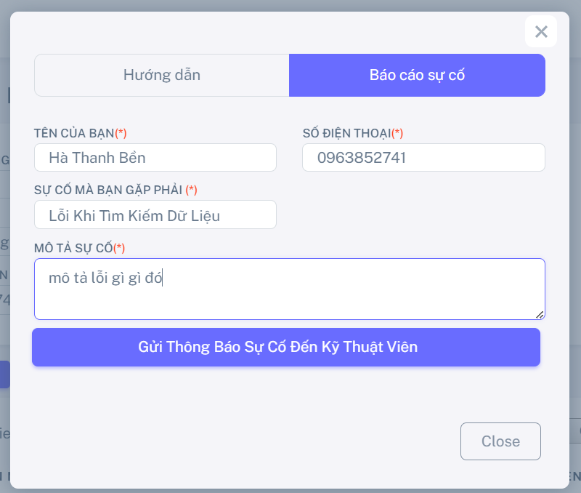

*Hình ảnh gửi email đến nhân viên kỹ thuật*

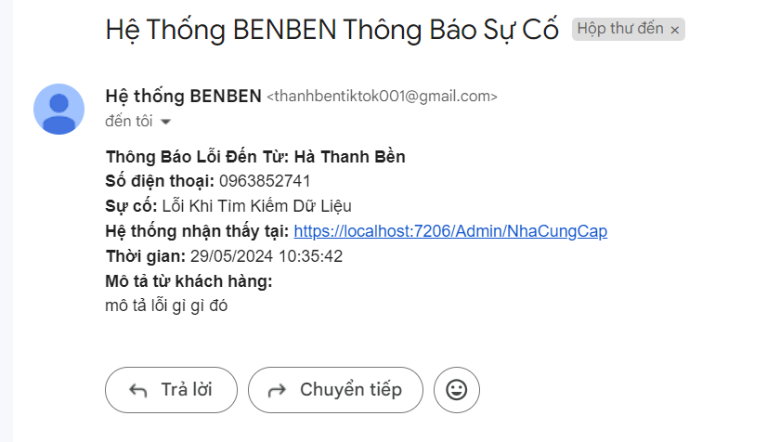  
*Hình ảnh email mà nhân viên nhận được*

## Hỗ trợ xuất thông tin với nhiều dạng (Excel, PDF, Print, Copy, CSV)

**Mô tả:** Tính năng hỗ trợ xuất thông tin với nhiều định dạng trong hệ thống quản lý trung tâm giúp người dùng dễ dàng lưu trữ và chia sẻ dữ liệu theo nhiều cách khác nhau. Với khả năng xuất thông tin sang các định dạng như Excel, PDF, in ấn, sao chép, và CSV, người dùng có thể linh hoạt trong việc sử dụng dữ liệu cho các mục đích báo cáo, phân tích, và lưu trữ. Điều này không chỉ giúp tăng cường khả năng xử lý và quản lý dữ liệu mà còn đảm bảo rằng thông tin có thể được truy cập và sử dụng một cách thuận tiện và hiệu quả trong các tình huống khác nhau.

**Hình ảnh:**

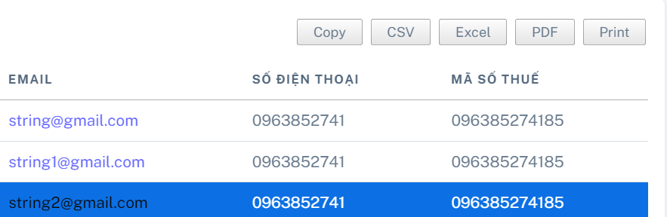

*Xuất ra các file tương ứng*

## Tính năng tìm kiếm thông minh , lọc dữ liệu với nhiều tham số

**Mô tả:** Hỗ trợ nhiều dạng tìm kiếm khác nhau, giúp người dùng nhanh chóng tìm được thông tin, Chỉ tải những dữ liệu cần thiết không tải hết toàn bộ dữ liệu

**Hình ảnh:**

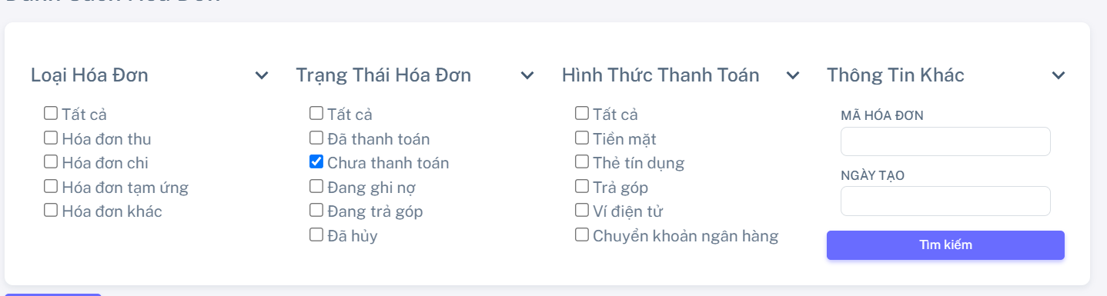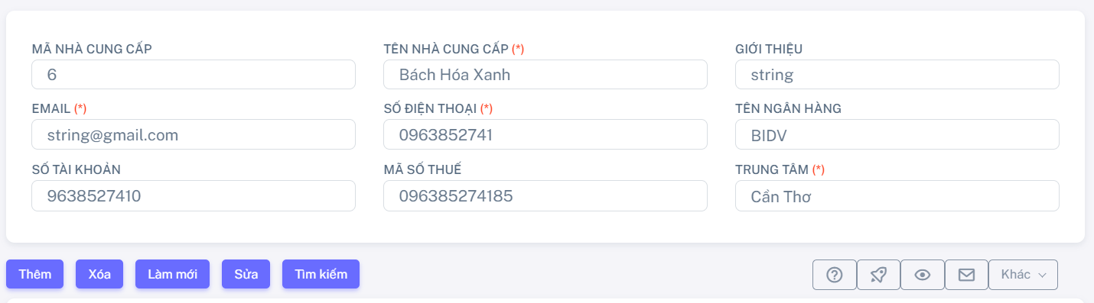

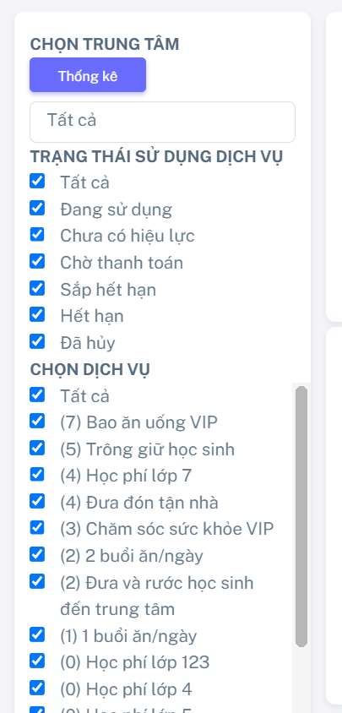

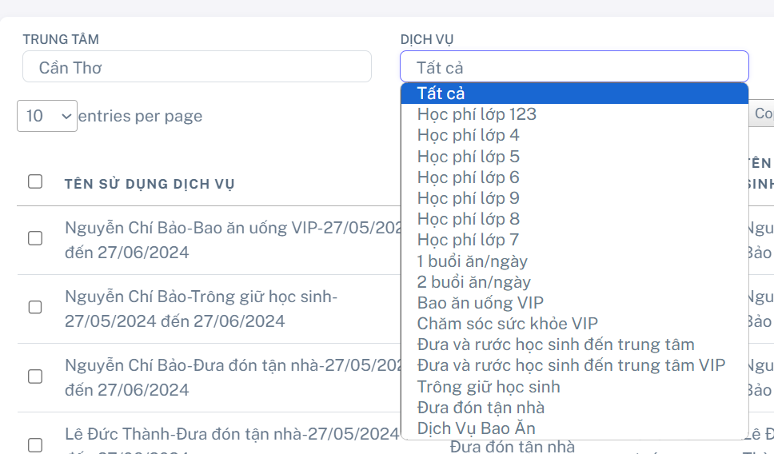

*Một số hình ảnh tìm kiếm dữ liệu*

## Phân trang linh hoạt, tùy chỉnh với từng danh sách

**Mô tả:** Hỗ trợ tùy chỉnh số lượng dữ liệu trên mỗi trang, chuyển đổi qua lại giữa các trang mà không cần tải lại web

**Hình ảnh:**

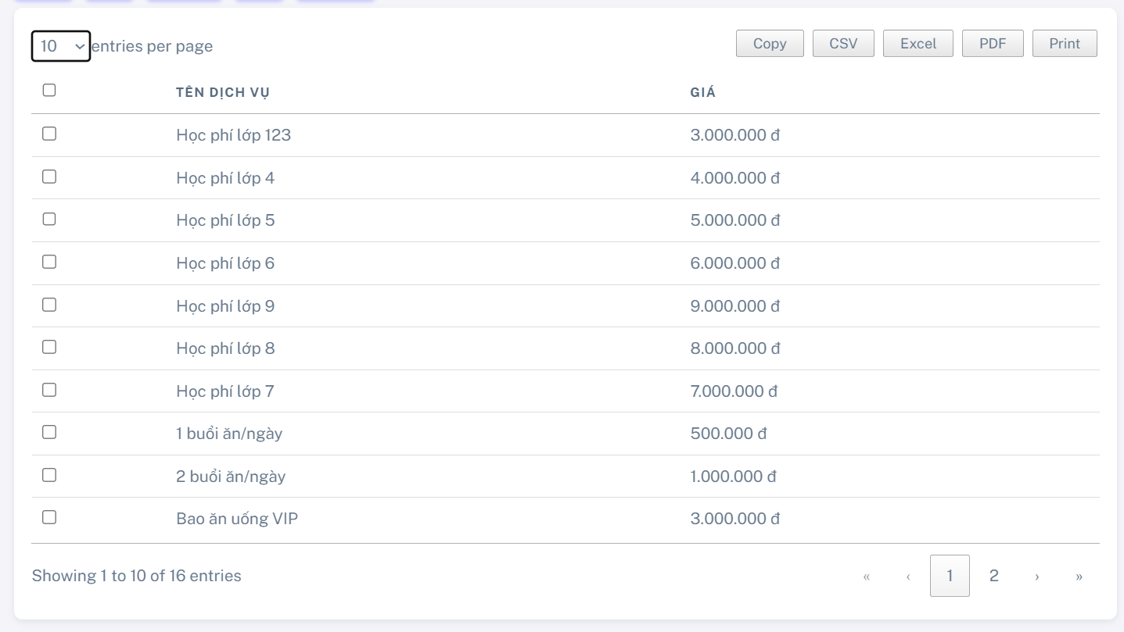

*Hình ảnh phân trang và tùy chỉnh số lượng dữ liệu trên mỗi trang*

## Phân quyền riêng biệt 5 Actor (Admin,Quản lý trung tâm,Giáo viên, Thu Ngân, Thủ Kho)

**Mô tả:** cập nhật sau

**Hình ảnh:**

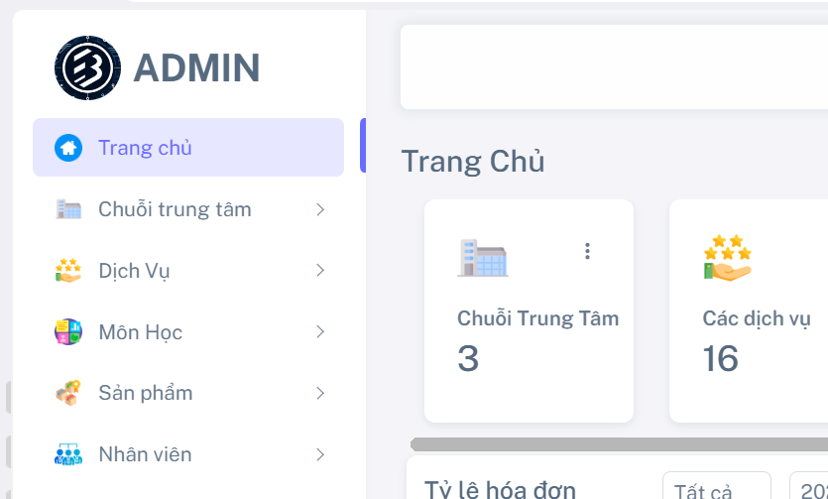

*Hình ảnh quyền Admin*

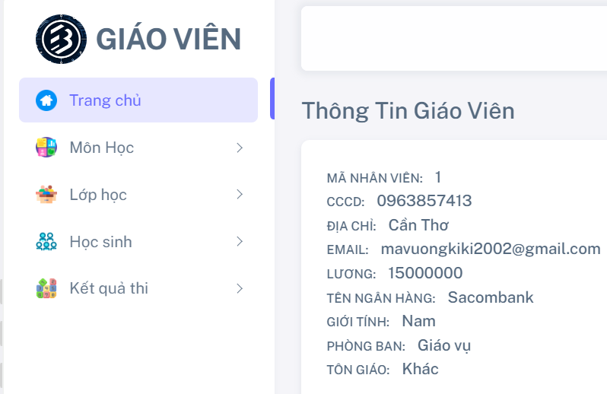

*Hình quản quyền giáo viên*

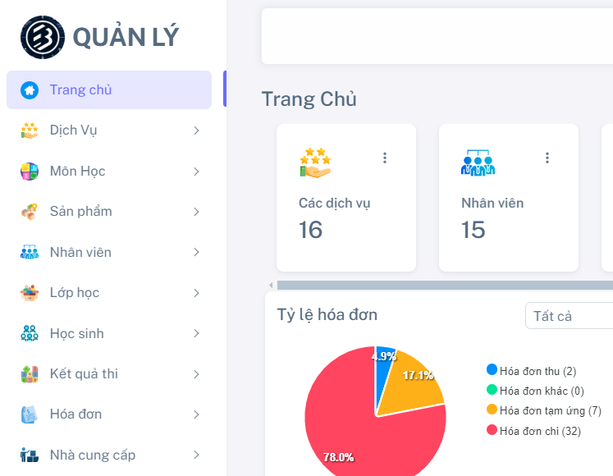

*Hình ảnh quyền Quản lý*

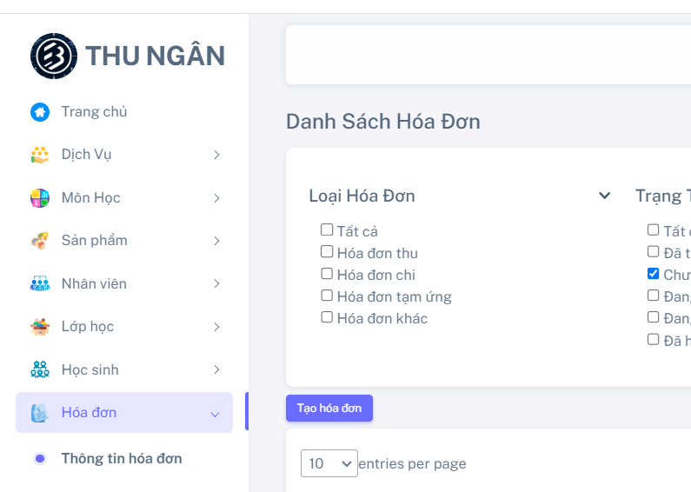

*Hình ảnh quyền Thu ngân*

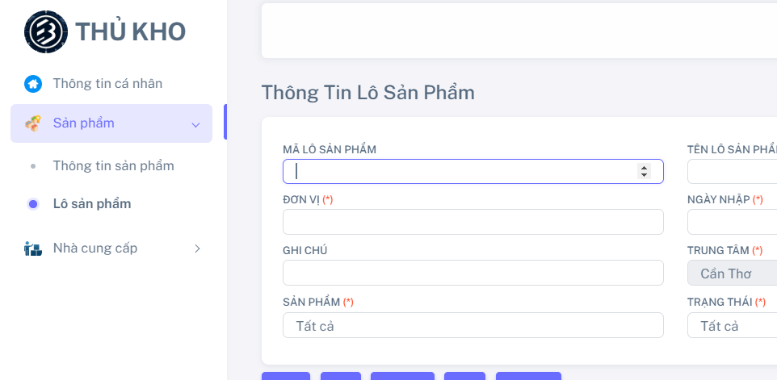

*Hình ảnh quyền Thủ Kho*

## Tính năng bảo mật với JWT (Access Token, Refresh Token)

**Mô tả:** cập nhật sau

**Hình ảnh:**

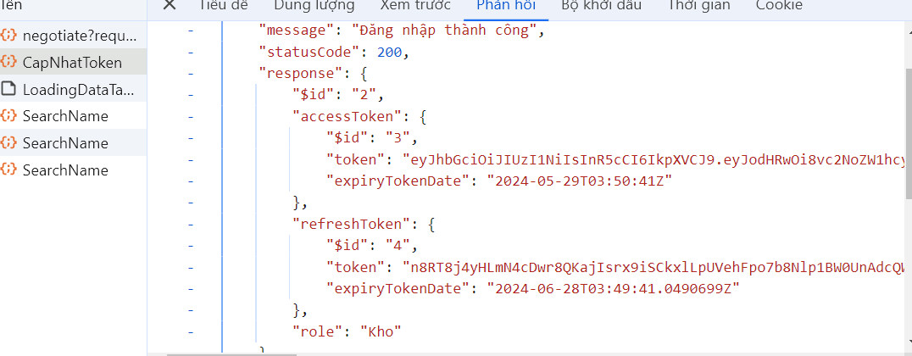

*Hình ảnh cập nhật token mới*

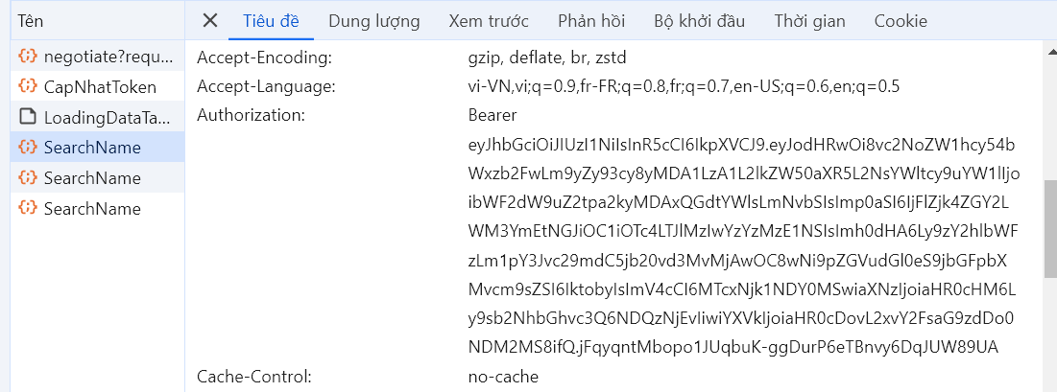

*Hình ảnh đính kèm token khi truy cập API*

## Tính năng tách web API riêng dễ phát triển update, đa nền tảng

**Mô tả:** cập nhật sau

**Hình ảnh:**

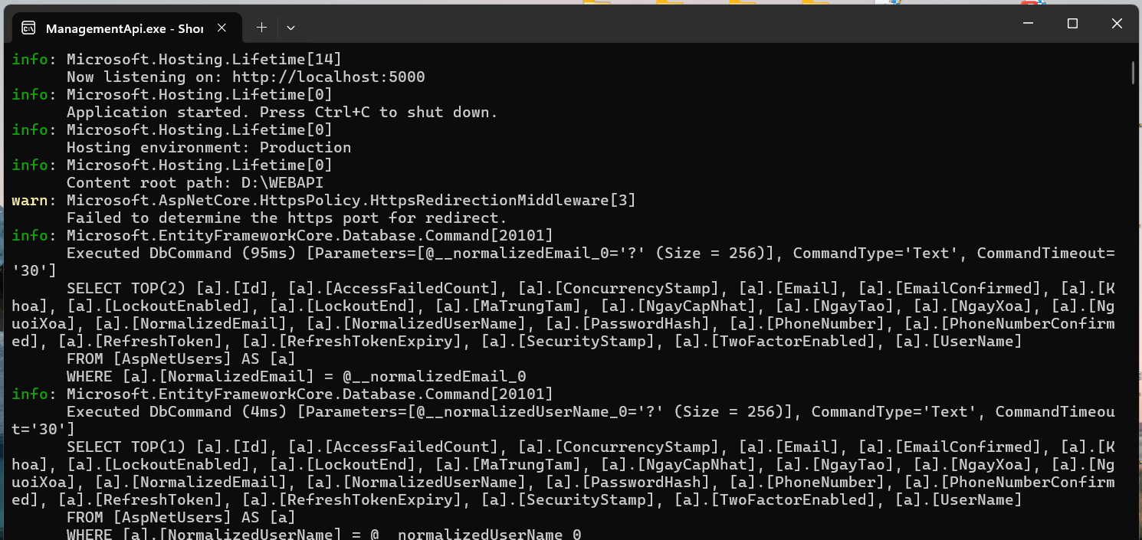

*Hình ảnh chạy web Api riêng để web client truy cập*

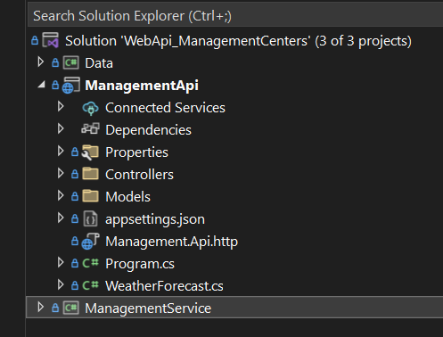

*Hình ảnh project api*

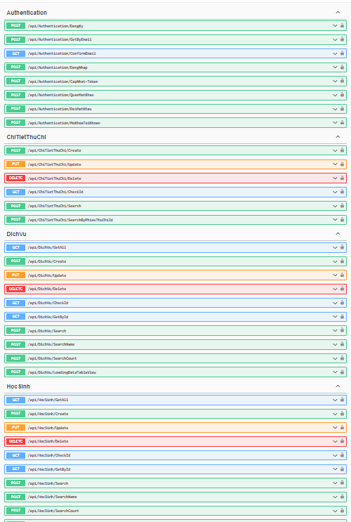  
*Hình ảnh demo API*

# III. Các yêu cầu

## Yêu cầu chức năng

1. Đăng nhập và Đăng ký

- Người dùng có thể đăng nhập vào hệ thống bằng tên đăng nhập và mật khẩu.

- Hệ thống hỗ trợ đăng ký tài khoản mới với quyền Admin và Quản lý.

- Người dùng có thể yêu cầu cấp lại mật khẩu và xác thực qua email để cập nhật mật khẩu mới.

2. Thống kê doanh thu và thu chi

- Hệ thống cung cấp tính năng thống kê doanh thu theo tháng và năm cho từng trung tâm.

- Thống kê chi tiết các khoản thu và chi theo tháng và năm.

- Thống kê số lượt thanh toán và tỷ lệ hóa đơn đã thanh toán theo tháng và năm.

- So sánh doanh thu giữa các trung tâm theo năm.

- Thống kê số lượng hóa đơn và doanh thu theo các hình thức thanh toán (tháng, năm).

3. Quản lý và Thống kê số lượng đối tượng

- Thống kê số lượng các trung tâm, dịch vụ, nhân viên, môn học, sản phẩm, lớp học, học sinh, kết quả thi, và nhà cung cấp.

- Quản lý thông tin chuỗi các trung tâm, bao gồm thông tin liên hệ, diện tích, tài khoản ngân hàng, và các thông tin khác.

4. Quản lý dịch vụ và sử dụng dịch vụ

- Quản lý thông tin chi tiết về các dịch vụ cung cấp tại trung tâm.

- Theo dõi và nhật ký sử dụng dịch vụ của học sinh và phụ huynh.

- Thống kê và báo cáo thông tin sử dụng dịch vụ của học sinh.

- Yêu cầu thanh toán dịch vụ, thông báo cần gia hạn và cảnh báo hủy dịch vụ nếu không gia hạn.

5. Quản lý môn học và sản phẩm

- Quản lý thông tin về các môn học, bao gồm tên, giá, thông tin mô tả và các kỹ năng đào tạo.

- Quản lý thông tin về sản phẩm và nguyên vật liệu cho các trung tâm.

- Phân lô sản phẩm, bao gồm thông tin về số lượng, đơn vị, ngày nhập, ngày hết hạn, và ghi chú.

6. Quản lý nhân sự và lớp học

- Quản lý thông tin nhân viên theo từng trung tâm, bao gồm thông tin cá nhân, liên hệ, lương, ngân hàng, và các thông tin khác.

- Quản lý lớp học, bao gồm thông tin về tên lớp, giáo viên phụ trách, trung tâm, học phí, lịch học, và các thông tin khác.

- Quản lý học sinh, cập nhật thông tin cá nhân, sức khỏe, và thông tin phụ huynh.

7. Quản lý kết quả thi và kiểm tra

- Quản lý kết quả thi cử và kiểm tra của học sinh, bao gồm điểm số, xếp loại, ngày kiểm tra, và trạng thái.

- Thống kê và báo cáo kết quả học tập của học sinh.

8. Quản lý hóa đơn và thanh toán

- Tạo, chỉnh sửa, và quản lý hóa đơn thanh toán dịch vụ, học phí, và nhập sản phẩm.

- In hóa đơn vừa tạo hoặc đã tạo trước đó.

- Tạo hóa đơn tùy chỉnh theo yêu cầu cụ thể.

- Tính năng quản lý hóa đơn thông minh, cho phép tìm kiếm nhanh chóng và tạo lập dễ dàng.

9. Quản lý thông tin nhà cung cấp và đối tác

- Quản lý thông tin nhà cung cấp, bao gồm tên, giới thiệu, liên hệ, ngân hàng, mã số thuế, và thông tin trung tâm liên quan.

- Hỗ trợ liên lạc qua email với phụ huynh, nhân viên, và đối tác.

10. Hỗ trợ và bảo mật

- Hỗ trợ xuất thông tin với nhiều định dạng (Excel, PDF, Print, Copy, CSV).

- Tìm kiếm thông minh và lọc dữ liệu theo nhiều tham số.

- Phân trang linh hoạt và tùy chỉnh với từng danh sách.

- Phân quyền riêng biệt cho 5 vai trò (Admin, Quản lý trung tâm, Giáo viên, Thu Ngân, Thủ Kho).

- Bảo mật với JWT (Access Token, Refresh Token).

- Tính năng tách web API riêng để phát triển và cập nhật dễ dàng, hỗ trợ đa nền tảng.

Dưới đây là các yêu cầu phi chức năng cho phần mềm quản lý trung tâm đào tạo và dịch vụ:

## Yêu cầu phi chức năng

1. Hiệu suất (Performance)

- Hệ thống phải có khả năng xử lý ít nhất 1000 yêu cầu mỗi giây mà không ảnh hưởng đến hiệu suất tổng thể.

- Thời gian phản hồi cho các thao tác cơ bản (đăng nhập, tra cứu thông tin, tạo hóa đơn) không quá 2 giây.

- Hệ thống phải có khả năng quản lý và xử lý dữ liệu của ít nhất 10 trung tâm, 10000 học sinh, và 500 nhân viên mà không gặp vấn đề về hiệu suất.

2. Tính bảo mật (Security)

- Dữ liệu nhạy cảm (mật khẩu, thông tin cá nhân, thông tin tài chính) phải được mã hóa trong cơ sở dữ liệu.

- Sử dụng JWT (JSON Web Token) cho việc xác thực và phân quyền truy cập.

3. Khả năng bảo trì (Maintainability)

- Mã nguồn phải được viết theo các nguyên tắc lập trình tốt, có chú thích rõ ràng và dễ hiểu.

- Hệ thống phải sử dụng kiến trúc microservices để dễ dàng bảo trì và nâng cấp các phần riêng biệt mà không ảnh hưởng đến toàn bộ hệ thống.

- Các tài liệu kỹ thuật và hướng dẫn sử dụng phải được cập nhật đầy đủ và thường xuyên.

4. Khả năng tương thích (Compatibility)

- Hệ thống phải tương thích với các trình duyệt phổ biến như Chrome, Firefox, Safari, và Edge.

5. Tính dễ sử dụng (Usability)

- Giao diện người dùng phải thân thiện, dễ sử dụng.

- Cung cấp tài liệu hướng dẫn sử dụng chi tiết và các video hướng dẫn cho người dùng.

6. Khả năng tái sử dụng (Reusability)

- Các module và thành phần của hệ thống phải được thiết kế sao cho có thể tái sử dụng trong các dự án phần mềm khác mà không cần sửa đổi lớn.

- Các API phải được thiết kế theo chuẩn RESTful để có thể dễ dàng tích hợp với các hệ thống bên ngoài.

Dưới đây là các yêu cầu về giao diện người dùng (User Interface Requirements) cho phần mềm quản lý trung tâm đào tạo và dịch vụ:

## Yêu cầu về giao diện người dùng

1. Thiết kế giao diện

- Thân thiện và dễ sử dụng: Giao diện phải được thiết kế đơn giản, dễ hiểu và dễ sử dụng cho mọi đối tượng người dùng, từ quản lý trung tâm, giáo viên, nhân viên thu ngân, đến phụ huynh và học sinh.

- Đồng nhất: Thiết kế giao diện phải nhất quán trên toàn bộ hệ thống, bao gồm kiểu chữ, màu sắc, và bố cục các thành phần.

- Đáp ứng (Responsive): Giao diện phải tự động điều chỉnh phù hợp với các kích thước màn hình khác nhau, từ máy tính để bàn, máy tính xách tay, máy tính bảng, đến điện thoại di động.

2. Đăng nhập và Đăng ký

- Trang đăng nhập phải có các trường nhập liệu cho tên người dùng và mật khẩu, cùng với các nút "Đăng nhập" và "Quên mật khẩu".

- Trang đăng ký phải có các trường thông tin cần thiết cho việc tạo tài khoản, bao gồm tên, email, số điện thoại, và mật khẩu. Quyền truy cập (Admin, Quản lý) cũng phải được xác định tại đây.

3. Bảng điều khiển (Dashboard)

- Bảng điều khiển chính phải hiển thị tổng quan các thông tin quan trọng như số lượng trung tâm, doanh thu, số lượng học sinh, lớp học, và các thông báo cần chú ý.

- Các widget (tiện ích) và biểu đồ phải được sử dụng để trực quan hóa dữ liệu, giúp người dùng dễ dàng theo dõi và quản lý.

4. Quản lý thông tin trung tâm

- Trang quản lý thông tin trung tâm phải hiển thị danh sách các trung tâm hiện có, với các tùy chọn để thêm mới, chỉnh sửa, hoặc xóa trung tâm.

- Thông tin chi tiết của từng trung tâm bao gồm tên, địa chỉ, email, mã số thuế, số điện thoại, diện tích, ngân hàng, và số tài khoản.

5. Quản lý nhân viên

- Trang quản lý nhân viên phải hiển thị danh sách nhân viên, cho phép tìm kiếm, lọc, thêm mới, chỉnh sửa và xóa nhân viên.

- Mỗi nhân viên phải có hồ sơ chi tiết bao gồm tên, CCCD, ngày sinh, giới tính, địa chỉ, số điện thoại, email, thông tin khác, hình ảnh, trung tâm làm việc, tài khoản, loại nhân viên, phòng ban, lương, ngân hàng, số tài khoản, dân tộc, tôn giáo.

6. Quản lý học sinh

- Trang quản lý học sinh phải hiển thị danh sách học sinh, với các tùy chọn tìm kiếm, lọc, thêm mới, chỉnh sửa và xóa học sinh.

- Hồ sơ học sinh phải bao gồm thông tin cá nhân, lớp học, trung tâm, thông tin sức khỏe, và thông tin phụ huynh.

7. Quản lý lớp học

- Trang quản lý lớp học phải hiển thị danh sách các lớp học, cho phép tìm kiếm, lọc, thêm mới, chỉnh sửa và xóa lớp học.

- Thông tin chi tiết lớp học bao gồm tên lớp, giáo viên phụ trách, trung tâm, năm học, học phí, lịch học, thông tin khác, ngày bắt đầu và ngày kết thúc.

8. Quản lý dịch vụ và sản phẩm

- Trang quản lý dịch vụ phải hiển thị danh sách các dịch vụ, cho phép tìm kiếm, lọc, thêm mới, chỉnh sửa và xóa dịch vụ.

- Trang quản lý sản phẩm phải hiển thị danh sách các sản phẩm, cho phép tìm kiếm, lọc, thêm mới, chỉnh sửa và xóa sản phẩm.

- Thông tin chi tiết dịch vụ và sản phẩm bao gồm tên, thông tin mô tả, giá, và ngày xóa (nếu có).

9. Quản lý kết quả thi và kiểm tra

- Trang quản lý kết quả thi phải hiển thị danh sách kết quả, cho phép tìm kiếm, lọc, thêm mới, chỉnh sửa và xóa kết quả.

- Thông tin chi tiết kết quả bao gồm tên kết quả, học sinh, môn học, điểm, xếp loại, ngày kiểm tra, trạng thái, nhân viên phụ trách, và trung tâm.

10. Quản lý hóa đơn và thanh toán

- Trang quản lý hóa đơn phải hiển thị danh sách các hóa đơn, cho phép tìm kiếm, lọc, thêm mới, chỉnh sửa và xóa hóa đơn.

- Hóa đơn phải có các thông tin như ngày tạo, ngày thanh toán, loại phiếu, tổng tiền, ghi chú, trung tâm, trạng thái, hình thức thanh toán, và nhân viên phụ trách.

11. Thông báo và cảnh báo

- Hệ thống phải có tính năng gửi thông báo và cảnh báo cho người dùng về các sự kiện quan trọng, như gia hạn dịch vụ, thanh toán dịch vụ, hoặc các thông báo cần chú ý khác.

- Thông báo có thể được hiển thị trực tiếp trên giao diện người dùng hoặc gửi qua email.

12. Hỗ trợ đa ngôn ngữ

- Giao diện người dùng phải hỗ trợ đa ngôn ngữ, ít nhất là tiếng Việt và tiếng Anh, và có thể dễ dàng mở rộng để hỗ trợ các ngôn ngữ khác.

13. Hỗ trợ liên lạc qua email

- Hệ thống phải hỗ trợ người dùng liên lạc qua email với phụ huynh, nhân viên và đối tác.

- Giao diện soạn thảo email phải hỗ trợ định dạng HTML và có các mẫu email có sẵn để sử dụng.

14. Xuất dữ liệu

- Giao diện người dùng phải hỗ trợ xuất dữ liệu sang các định dạng phổ biến như Excel, PDF, và CSV.

- Người dùng có thể chọn dữ liệu cần xuất và định dạng xuất.

15. Tìm kiếm và lọc dữ liệu

- Giao diện phải hỗ trợ tính năng tìm kiếm thông minh và lọc dữ liệu với nhiều tham số khác nhau để dễ dàng tìm kiếm thông tin cần thiết.

- Các danh sách hiển thị dữ liệu phải hỗ trợ phân trang linh hoạt, có thể tùy chỉnh số lượng mục hiển thị trên mỗi trang.

16. Phân quyền người dùng

- Giao diện phải cho phép phân quyền truy cập và hiển thị tính năng tương ứng với từng vai trò người dùng (Admin, Quản lý trung tâm, Giáo viên, Thu Ngân, Thủ Kho).

# IV. TÀI LIỆU THAM KHẢO

Dưới đây là danh sách 10 tài liệu web hữu ích cho dự án phát triển phần mềm quản lý trung tâm đào tạo và dịch vụ:

1. Microsoft Learn: Introduction to ASP.NET Core

- Link: https://learn.microsoft.com/en-us/aspnet/core/?view=aspnetcore-6.0

- Đây là tài liệu chính thức từ Microsoft, cung cấp hướng dẫn toàn diện về phát triển ứng dụng web với ASP.NET Core.

2. Entity Framework Core Documentation

- Link: https://learn.microsoft.com/en-us/ef/core/

- Hướng dẫn chi tiết về cách sử dụng Entity Framework Core để làm việc với cơ sở dữ liệu trong các ứng dụng .NET.

3. Microsoft SQL Server Documentation

- Link: https://learn.microsoft.com/en-us/sql/sql-server/?view=sql-server-ver15

- Tài liệu chi tiết về cài đặt, quản lý và sử dụng Microsoft SQL Server.

4. OAuth 2.0 and OpenID Connect

- Link: https://oauth.net/

- Trang web chính thức về OAuth, cung cấp tài liệu và hướng dẫn về việc sử dụng OAuth 2.0 và OpenID Connect để bảo mật và quản lý xác thực người dùng.

5. W3Schools: SQL

- Link: https://www.w3schools.com/

- Hướng dẫn cơ bản và nâng cao về các kiến thức.

6. JWT.io

- Link: https://jwt.io/

- Trang web cung cấp thông tin chi tiết về JSON Web Tokens (JWT), bao gồm hướng dẫn sử dụng, tạo và xác thực JWT.

7. GitHub: Open Source Projects

- Link: https://github.com/

- Kho lưu trữ mã nguồn mở, cung cấp rất nhiều dự án mẫu và thư viện hữu ích mà bạn có thể tham khảo và sử dụng trong dự án của mình.

# V. Kết Hoạch Thực Hiện

|  |  |  |  |  |  |  |  |  |  |  |  |  |
| --- | --- | --- | --- | --- | --- | --- | --- | --- | --- | --- | --- | --- |
| **STT** | **CÔNG VIỆC** | **TUẦN** | | | | | | | | | | |
| **1** | **2** | **3** | **4** | **5** | **6** | **7** | **8** | **9** | **10** | **11** |
| 1 | Nghiên cứu tìm hiểu hệ thống |  |  |  |  |  |  |  |  |  |  |  |
| 2 | Phân tích yêu cầu |  |  |  |  |  |  |  |  |  |  |  |
| 3 | Tạo CSDL |  |  |  |  |  |  |  |  |  |  |  |
| 4 | Tạo web API |  |  |  |  |  |  |  |  |  |  |  |
| 5 | Tạo web Client |  |  |  |  |  |  |  |  |  |  |  |
| 6 | Chạy phần mềm |  |  |  |  |  |  |  |  |  |  |  |
| 7 | Nhập dữ liệu kiểm thử |  |  |  |  |  |  |  |  |  |  |  |
| 8 | Sửa lỗi phát sinh |  |  |  |  |  |  |  |  |  |  |  |
| 9 | Nâng cấp hệ thống |  |  |  |  |  |  |  |  |  |  |  |
| 10 | Viết báo cáo |  |  |  |  |  |  |  |  |  |  |  |

# VI. So Sánh Với Phần Mềm Khác

Cập nhật sau